**ESCUELA SUPERIOR POLITÉCNICA DEL LITORAL**



**INSTITUTO DE CIENCIAS MATEMÁTICAS ESCUELA DE GRADUADOS**

**PROYECTO DE GRADUACIÓN PREVIO A LA OBTENCIÓN DEL TÍTULO DE:**

**“MAGÍSTER EN CONTROL DE OPERACIONES Y GESTIÓN LOGÍSTICA**

**TEMA**

**MODELAMIENTO DE LA CADENA DE ABASTECIMIENTO AGROALIMENTARIA DE UNA EMPRESA PRODUCTORA Y COMERCIALIZADORA DE POLLOS DE ENGORDE**.

**AUTOR:**

**ING. HEYDI MARIANA ROA LÓPEZ**

**Guayaquil- Ecuador**

**AÑO**

**2010**

**DEDICATORIA**

Dedico el presente trabajo

a mis padres y a mis hermanos por ser mi apoyo durante toda mi vida, y a mis sobrinos.

**AGRADECIMIENTO**

Agradezco a Dios por permitirme culminar satisfactoriamente el presente trabajo

y a mi Director de Tesis por su apoyo y paciencia en el desarrollo del presente trabajo; así como a cada una de las personas que estuvieron prestas a brindarme su apoyo.

**DECLARACIÓN EXPRESA**

La responsabilidad por los hechos y doctrinas expuestas en este Proyecto de Graduación, así como el Patrimonio Intelectual del mismo, corresponde exclusivamente al ICM (Instituto de Ciencias Matemáticas) de la Escuela Superior Politécnica del Litoral.

HEYDI ROA LÓPEZ

**TRIBUNAL DE GRADUACIÓN**

MSc. Pablo Álvarez

**PRESIDENTE DEL TRIBUNAL**

Eng. D Jesús Velásquez

**DIRECTOR DE TESIS**

Mg. Xavier Cabezas

**VOCAL DEL TRIBUNAL**

**AUTOR DEL PROYECTO**

Ing. Heydi Roa López

**TABLA DE CONTENIDO**

OBJETIVO GENERAL OBJETIVOS ESPECÍFICOS INTRODUCCIÓN

**CAPÍTULO 1: ASPECTOS GENERALES………………………………………………….. 1**

1.1 MOTIVACIÓN………………………………………………………………………….. 1 - 2

1.2 ALCANCE………………………………………………………………………………. 3

1.3 ESTRUCTURA Y CONTENIDO……………………………………………………… 4

**CAPÍTULO 2: ESTADO DEL ARTE…………………………………………………………. 5**

2.1 PRODUCCIÓN DE POLLOS DE ENGORDE Y CONSUMO DE CARNE DE POLLO 5

2.1.1 CONTEXTO INTERNACIONAL…………………………………………………….. 6 - 7

2.1.2 CONTEXTO NACIONAL…………………………………………………………….. 8 - 9

2.1.3 IMPORTANCIA NUTRICIONAL DE LA CARNE DE POLLO…………………… 10

2.2 CADENA DE VALOR DE LA CARNE DE POLLO……………………………….. 11 - 12

2.3 MODELOS DE OPTIMIZACIÓN DE CADENAS AGROINDUSTRIALES……… 13 - 16

2.3.1 APLICACIÓN DE MODELO DE OPTIMIZACIÓN DESARROLLADO EN EMPRESA SADIA ………………………………………………………………………………… 16 - 17

**CAPÍTULO 3: DISEÑO DEL MODELO MATEMÁTICO………………………………….. 18**

3.1 DESCRIPCIÓN……………………………………………………………………….. 18 - 19

3.1.1 CARACTERÍSTICAS GENERALES………………………………………………… 19 - 20

3.1.2 CICLO PRODUCTIVO DEL POLLO DE ENGORDE……………………………… 20 - 21

3.1.3 FUNCIÓN OBJETIVO……………………………………………………………….. 21

3.2 MODELO MATEMÁTICO……………………………………………………………. 22

3.2.1 ÍNDICES………………………………………………………………………………. 22 - 23

3.2.2 PARÁMETROS……………………………………………………………………….. 23 - 24

3.2.3 VARIABLES…………………………………………………………………………… 25 - 26

3.2.4 ECUACIONES………………………………………………………………………… 27 - 31

**CAPÍTULO 4: IMPLEMENTACIÓN DEL MODELO………………………………………… 32**

4.1 PARÁMETROS…………………………………………………………………………. 32 - 43

4.2 RESULTADOS………………………………………………………………………….. 44

4.2.1 MODELAJE EN GAMS………………………………………………………………… 44

4.2.2 RESULTADOS DEL MODELO……………………………………………………….. 45 - 49

**CONCLUSIONES……………………………………………………………………………….. 50**

**ANEXO A………………………………………………………………………………………… 51 - 60**

**ANEXO B………………………………………………………………………………………… 61 - 73**

**BIBLIOGRAFÍA**

FIGURA 2.1.1 Principales Países Productores de carne de pollo, en

el 2008 …………………………………………………….. 6

FIGURA 2.1.2 Principales Países consumidores de carne de pollo, en

el 2008 …………………………………………………….. 7

FIGURA 2.1.3 Países con mayor consumo per cápita de carne de pollo,

en el 2008 …………………………………………………. 7

FIGURA 2.1.2.1 Capacidad de producción anual de pollos de engorde por

Provincias………………………………………………….. 9

FIGURA 2.2.1 Cadena de valor de la carne de pollo …………………... 12

FIGURA 2.3.1 Cadena de Abastecimiento del Sector Lechero ….……. 14

FIGURA 2.3.2 Cadena de Abastecimiento del Sector Cárnico ……….. 15

FIGURA 2.3.3 Cadena de Abastecimiento del Sector Floricultor .…….. 15

FIGURA 2.3.4 Cadena de Abastecimiento del Pollo .…………………… 16

FIGURA 2.3.1.1 Sistema de Planificación Integrada de SADIA .………… 17

FIGURA3.1.1 Proceso Productivo del Pollo de Engorde y Producción de

Carne de Pollo …………………………………………….. 19

FIGURA3.1.2.1 Ciclo Productivo del Pollo de Engorde ..….…………….. 21

FIGURA 4.2.1.1 Producción de Carne de Pollo disponible para comercializar

……………………………………………………………….. 48

FIGURA 4.2.1.2 Cantidad de Sacos de Balanceado a comprar cada semana

………………………………………………………………. 49

|  |  |  |
| --- | --- | --- |
| TABLA 2.1.2.1 | Evolución del consumo per cápita de carne de pollo …... | 8 |
| TABLA 4.1.1 | Capacidad y Número de Galpones ……………………… | 32 |
| TABLA 4.1.2 | Capacidad de la bodega de balanceado ………………… | 33 |
| TABLA 4.1.3 | Peso Promedio del pollo …………………………………... | 33 |
| TABLA 4.1.4 | Factor de Rendimiento de carne de pollo ……………….. | 34 |
| TABLA 4.1.5 | Tasa de mortalidad por edad del pollo de cada galpón ... | 35 |
| TABLA 4.1.6 | Costo del pollo BB ………………………………………….. | 35 |
| TABLA 4.1.7 | Demanda semanal de carne de pollo ……………………. | 36 |
| TABLA 4.1.8 | Precio de venta de la libra de carne de pollo …………… | 37 |
| TABLA 4.1.9 Costo por refrigeración y manejo de carne de pollo por libra | | |
|  | ………………………………………………………………… | 38 |
| TABLA 4.1.10 | Consumo de balanceado según edad del pollo ………… | 38 |
| TABLA 4.1.11 | Salario del personal ………………………………………… | 39 |
| TABLA 4.1.12 | Costos por contratar o despedir personal ……………….. | 40 |
| TABLA 4.1.13 | Productividad del personal ………………………………… | 41 |
| TABLA 4.1.14 | Personal de la avícola al inicio del año ………………….. | 42 |
| TABLA 4.1.15 | Costo del balanceado ……………………………………… | 43 |
| TABLA 4.1.16 | Tasa de Pago a proveedor ………………………………... | 43 |
| TABLA 4.2.2.1  TABLA 4.2.2.2 | Matriz de Programación de cuándo comprar pollos BB y en qué galpón meter el lote ……………………………….. Matriz de Programación de cuándo comprar pollos BB y  en qué galpón meter el lote ……………………………….. | 46  47 |

**OBJETIVO GENERAL**

Modelar un prototipo de los procesos vinculados a la producción de pollos de engorde en la zona peninsular y la posterior venta de su carne, que brinde la posibilidad de emplear herramientas matemáticas para la mejor toma de decisiones sobre estos procesos.

**OBJETIVOS ESPECÍFICOS**

- Elaborar un modelo de programación matemática prototipo para una granja avícola de la Península de Santa Elena.

- Validar el modelo prototipo de optimización matemática de la producción de pollos de engorde en un software de programación matemática - GAMS-, para ajustar los resultados obtenidos y observar la viabilidad del modelo matemático.

**INTRODUCCION**

En la actualidad la globalización y competencia entre mercados cada vez más industrializados hace imprescindible que las industrias y empresas en general opten por buscar herramientas que permitan reducir el riesgo y hacer que la gestión empresarial y toma de decisiones sean más acertadas en todo momento tanto en el corto, medio como en largo plazo, para alcanzar los objetivos, utilizando eficientemente los recursos y medios y obteniendo también un alto grado de competitividad y rentabilidad en la empresa.

Es así que el uso de medios y técnicas que faciliten la planificación y toma de decisiones se convierte ya no sólo en una opción sino que se hace ya un imperativo especialmente en el ámbito agrícola y agroindustrial por la importancia económica, riqueza y perspectivas de crecimiento que tiene este sector en el país.

El manejo de la agroindustria ya no sólo necesita conocimiento de las disciplinas biológicas y el empleo de instrumentos que faciliten los procesos de transformación, para mejorar la productividad e incrementar la rentabilidad es preciso manejar herramientas que permitan analizar y comparar múltiples alternativas en el proceso para alcanzar una forma de producción óptima tarea que se complica debido a la complejidad y número de variables que influyen en el sistema y el volumen de información de los procesos, por lo tanto se hace necesario emplear medios y técnicas que faciliten esta labor. Las aplicaciones de programación matemática a la vida real ofrecen una alternativa para obtener una forma de producción óptima porque brindan mejor asesoramiento para la planificación, organización, control y toma de decisiones de corto, mediano y largo plazo favoreciendo la solución de problemas complejos difíciles de abordar en el pasado. La programación matemática es una técnica que brinda la posibilidad de aplicación en la planeación, toma de decisiones y se ha destacado entre los instrumentos de la gestión empresarial.

**CAPÍTULO 1**

**ASPECTOS GENERALES**

**1.1 MOTIVACIÓN**

La avicultura en el Ecuador hasta hace unas décadas atrás era considerada como una actividad marginal, puesto que se desarrollaba en su mayor parte sólo a nivel rústico y doméstico. Pero este sector, y especialmente la producción de carne de pollo, ha venido evolucionando en los últimos años, pasando de ser una actividad meramente artesanal a convertirse en una industria de importante acreditación, aportando un porcentaje significativo, aproximadamente del 10% del Producto Interno Bruto nacional - PIB -, según estadísticas de la Corporación Nacional de Avicultores (CONAVE). En las últimas décadas, el consumo de carne de pollo se ha incrementado sustancialmente en todo el mundo sin ser la excepción Ecuador, pues se considera una de las carnes más saludables y menos costosas en comparación con la carne roja y la de pescado. Por esta razón, considerando el creciente consumo de carne de pollo, las industrias relacionadas se encuentran en la búsqueda de mejores técnicas de planificación y desarrollo de sus procesos productivos apoyándose en modelos de optimización que las conlleve a que el sector logre ganar en eficiencia productiva y de costos, permitiendo además desenvolverse en un ambiente más competitivo a nivel nacional e internacional.

En la Península de Santa Elena, el consumo de carne de pollo también ha tenido una dinámica positiva durante la última década, esto se ha visto reflejado por el ingreso masivo de producción de aves desde otros cantones, debido a que los productores locales no han logrado abastecer al mercado.

El consumo promedio per cápita de carne de pollo en la Península es de 28 kilogramos, que corresponde a un valor por encima del consumo promedio de carne de pollo del país. De acuerdo a estimaciones realizadas por los productores locales, diariamente se necesitan de aproximadamente 6200 pollos para satisfacer la demanda de carne; la misma que es satisfecha en un 30 por ciento con la producción local y el resto -70 por ciento- proviene de otras plazas, generalmente de la empresa PRONACA.

Como se puede dar a notar, esta actividad es muy rentable en esta zona, sin embargo los productores locales aún no se aplican a las tendencias de planificación óptima de su producción por lo que no pueden ampliar su nivel de producción, y por ende tener mayores beneficios de este negocio en claro ascenso en la Península de Santa Elena. Es por esto que el presente trabajo pretende proporcionar las herramientas necesarias para impulsar el desarrollo de la cadena avícola, específicamente en la zona peninsular, promoviendo el conocimiento y las ventajas que significan la implementación de un modelo de planificación y optimización del proceso de producción de pollos de engorde a través de la programación matemática.

**1.2 ALCANCE**

Esta investigación presenta el diseño de un modelo matemático de optimización aplicado al proceso de producción de pollos de engorde de una empresa de mediana representación en el mercado peninsular, donde el núcleo de su negocio es la comercialización de la carne de pollo. Este modelo busca proporcionar alternativas para la mejor toma de decisiones a nivel táctico, pues se pretende que el modelo sea capaz de suministrar información sobre los planes de aprovisionamiento y política de stock tanto de las aves como del alimento balanceado que deben consumir, es decir cuándo y cuántos y en qué galpón se debe meter un lote de pollos para lograr satisfacer la demanda del mercado y obtener mejor beneficio económico.

**1.3 ESTRUCTURA Y CONTENIDO**

Los hallazgos alcanzados en este trabajo de investigación se exponen en el presente documento. La relación del contenido del documento es la siguiente:

El trabajo principal está dividido en dos partes y cuatro capítulos. La *primera parte* corresponde a la *justificación* del desarrollo de este trabajo y a la situación actual y evolución del tema de producción de carne de pollo y beneficios de su carne. En el Capítulo 1 se expone la motivación de la realización de este trabajo de investigación y se delimita los objetivos generales y específicos de la misma, así como también el alcance de la investigación. En el Capítulo 2 se presenta información de la evolución de la producción y consumo de carne de pollo a nivel mundial y de los beneficios e importancia nutricional del consumo de la carne de pollo.

En la *segunda parte* del trabajo se desarrollaron dos capítulos correspondientes a la descripción del modelo matemático desarrollado para esta investigación y a la implementación del mismo. En el Capítulo 3 se describe el modelo matemático desarrollado. Se describen los índices, conjuntos, parámetros, variables y restricciones necesarios para el correcto funcionamiento del modelo. En el Capítulo 4 se presenta la implementación del modelo para la granja prototipo considerada para esta investigación y la información de los parámetros que alimentan al modelo. También se presenta en este capítulo los resultados obtenidos una vez corrido el modelo en el software de optimización GAMS. Y por última se presentan las Conclusiones a las cuales se pudieron llegar luego de obtener y analizar los resultados.

**CAPÍTULO 2**

**ESTADO DEL ARTE**

**2.1 PRODUCCIÓN DE POLLOS DE ENGORDE Y CONSUMO DE CARNE DE POLLO**

El sector avícola es uno de los sectores que en los últimos años ha venido experimentando mayores niveles de importancia en el ámbito económico de muchos países. Esta importancia no sólo se ve reflejada en el crecimiento a nivel mundial del sector, sino también al uso de recursos que el sector hace y el efecto multiplicador que tiene en otros sectores de la economía, además de su papel como producto de consumo masivo y fuente de proteína animal de bajo costo.

Aunque el consumo de carne de ave se conoce desde la antigüedad, los primeros intentos para la crianza masiva de pollos se llevaron a cabo en Estados Unidos a fines del siglo XIX. Pero no fue hasta la década de 1920-

1930 en que comenzó a tomarse enserio en ese país la explotación de granjas dedicadas exclusivamente a ello. Y en la actualidad la producción comercial de pollo de engorde constituye una actividad altamente rentable, debido a los adelantos que experimenta constantemente la industria avícola en los aspectos genéticos, nutricionales y en los campos relacionados a ella como son los sistemas de soporte para toma de decisiones, que están empezando a ser utilizados para el gerenciamiento de empresas avícolas y la creación de nuevos o mejores productos de forma más económica y eficiente. Dentro de estas metodologías se encuentra el desarrollo y utilización de los modelos matemáticos.

**2.1.1 Contexto Internacional**

Dentro del panorama internacional los países con mayor producción de carne de pollo durante el 2008 fueron: Estados Unidos, China, Brasil – mayor representante latinoamericano –, Unión Europea, México, India, Rusia, Argentina y Japón. Ver FIGURA 2.1.1









































































**FIGURA 2.1.1 Principales Países Productores de carne de pollo, en el 2008**

**(miles de toneladas)**

**Fuente:** USDA

Y dentro del mercado consumidor de carne de pollo a nivel mundial los países con mayor consumo son: Estados Unidos, China, Unión Europea, Brasil, México, Rusia, India, Japón y Argentina, durante el 2008. Ver FIGURA 2.1.2

**FIGURA 2.1.2 Principales Países consumidores de carne de pollo, en el 2008**

**(miles de toneladas)**

**Fuente:** USDA









































































Sin embargo las estadísticas que la USDA (United States Department of Agriculture), muestran que los países con mayor consumo per cápita de carne de pollos son: Emiratos Árabes, Kuwait, Unión Europea, Venezuela, Malasia, Brasil, Arabia, Hong Kong y México.





































































**FIGURA 2.1.3 Países con mayor consumo per cápita de carne de pollo, en el 2008**

**(kg por persona)**

**Fuente:** USDA

**2.1.2 Contexto Nacional**

La industria avícola ecuatoriana, principalmente, se fundamenta en dos actividades: la producción de carne de pollo y la del huevo comercial; entre estas dos actividades pecuarias, sobresale muy por encima la crianza de pollos de carne; CONAVE1, estima que en el año 2005 se produjeron 155 millones de pollos y 2.500 millones de huevos, los cuales apenas representaron el 12% de la producción pecuaria total del país, por otra parte el consumo per cápita de estos productos avícolas ha experimentado una tasa de crecimiento muy

marcada en la última década, como se puede observar en la TABLA 2.1.2.1

**TABLA 2.1.2.1 Evolución del consumo per cápita de carne de pollo (kg)**

|  |  |
| --- | --- |
| **AÑO** | **POLLO** |
| **1995** | 9.16 |
| **1996** | 12.71 |
| **1997** | 14.85 |
| **1998** | 14.69 |
| **1999** | 16.03 |
| **2000** | 16.37 |
| **2001** | 17.02 |
| **2002** | 15.96 |
| **2003** | 15.93 |
| **2004** | 23.00 |
| **2005** | 23.00 |
| **2006** | 24.00 |
| **2007** | 26.00 |

**Fuente:** CONAVE, FAO

Analizando la tabla anterior se podría concluir en que la parvada nacional avícola de pollo contempla aproximadamente 20 millones de carne de pollo.

1 CONAVE: Corporación Nacional de Avicultores

Para algunos estudiosos del tema, la industria avícola nacional tiene características oligopólicas, pues aproximadamente el 60% del mercado es manejado por PRONACA2, y el porcentaje restante se distribuye entre las siguientes empresas: Grupo Oro, Grupo Anhlazer, POFASA4, Avícola Pradera, Andina, Agoyán Ambato, entre otras. Adicionalmente, el 45% de la producción de materia prima registra la intervención de PRONACA, a través de los

programas de fomento agrícola que esta empresa entrega a los medianos productores de maíz y soya (Multienlace, 2000 citado por Tobar y Egas, 2002).

Por lo tanto la actividad avícola del Ecuador se caracteriza porque las empresas con suficiente capacidad son las que sobreviven en el mercado debido los grandes volúmenes de aves que manejan o al estar constituidas en una integración tanto vertical (reproductoras y aves comerciales) como horizontal (incubadora, cría de aves comerciales, planta de alimentos balanceados, canales de comercialización, transporte, entre otros).

LA FIGURA 2.1.2.1 presenta la distribución a nivel nacional de la capacidad de producción de pollos de engorde, según las provincias

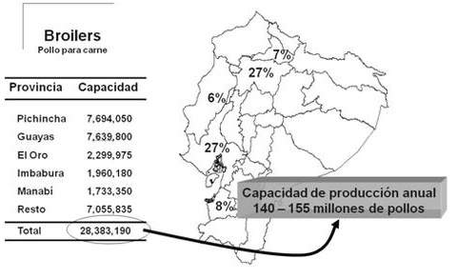

**FIGURA 2.1.2.1 Capacidad de producción anual de pollos de engorde por Provincias**

2

PRONACA: Procesadora Nacional de Alimentos.

**2.1.3 Importancia Nutricional de la carne de pollo**

La carne de pollo es una de las carnes más consumidas en nuestro entorno. Su bajo precio, una composición nutricional proteica adecuaday unas características organolépticas aceptables para todas las edades, favorecen suconsumo.

La carne como alimento es una excelente fuente de aminoácidos esenciales y,aunque en menor medida, también de vitaminas (principalmente del grupo B) yminerales. No obstante, la carne de pollo, a diferencia de la de otras especies,noposee una cantidad elevada de hierro (inferior a 1 mg/100 g).Una característica especialmente destacable de la carne de pollo es la escasaconcentración de grasa, especialmente en las partes magras, como la pechuga,donde la proporción de lípidos es inferior al 1%. Si a esto sumamos que las aves sonsusceptibles de modificar la composición de su grasa con la dieta recibida, se podríaconseguir que esta grasa no fuese excesivamente saturada, mejorando su calidad(Rodríguez, 2003).

Estas características convierten al producto en un concentrado proteico deelevada eficacia nutricional, ya que las proteínas son fácilmente digeribles y altacalidad biológica, (Rodríguez, 2003).Contiene principalmente 32 % de proteína y 3.5 % de grasa; debido a estaproporción, la carne de pollo es preferida por las personas que cuidan su peso yaquellos que deben restringir su consumo en grasa.

La carne de pollo forma parte de una dieta balanceada en la que existe unainmensa variedad de alimentos, necesarios para llevar una dieta equilibrada ysaludable (ALC, sf).Dependiendo de la pieza del pollo existen diferencias nutricionales. Lapechuga sin piel es la menos grasa, con menos del 1% en peso, y la parte del animalcon menos colesterol. Los muslos tienen menos proteínas que la pechuga y el triplede grasa, así como las vísceras, con cinco veces más de grasa. El hígado tiene nueveveces más contenido en colesterol que la pechuga.

**2.2 Cadena de Valor de la Carne de Pollo**

La cadena de valor de la carne de pollo se estructura en tres fases, en las que se incluyen varias etapas: la producción, la transformación y la distribución minorista. Dentro de la producción se encuentra definidos dos grandes sectores, el de las granjas de madres y salas de incubación, y el de las granjas de engorde o cebo. Las granjas de madres se dedican al cuidado y alimentación de las reproductoras que producen los huevos para incubar. En general, pertenecen a la integradora aunque algunas están integradas. La incubación de los huevos y nacimiento del pollitose produce en las salas de incubación. Estas instalaciones suelen ser también propiedad de la empresa integradora.

En las granjas de cebo tiene lugar el proceso de engorde. Los pollitos llegan a la granja con un día y tras 42 a 50 días de cebo adquieren el peso para el sacrificio. La empresa integradora suele contratar el cebo del pollo con un granjero a quien suministra, además del pollito, el alimento balanceado y la asistencia técnica y veterinaria. El granjero integrado realiza, en su granja, todas las faenas que requiere el cebo y percibe de la integradora un pago por sus servicios. La empresa integradora realiza la carga y el transporte de los pollos al matadero.

En la fase de transformación se manejan dos procesos, el proceso de faenamiento en los mataderos y el despiece en las salas de despiece. En el matadero se sacrifica al animal y se acondiciona la canal para su posterior venta o despiece. Las empresas integradoras suelen tener mataderos propios donde sacrifican los pollos de su producción. La venta de las canales las realiza directamente la empresa integradora.

En estas instalaciones se despiezan las canales y se envasan los productos. Parte están integradas con los mataderos. Venden sobre todo a la gran distribución.

La tercera fase es la fase de distribución minorista en donde se da a un nivel de gran distribución y a nivel de comercio tradicional. En la gran distribución se incluyen los establecimientos con gran capacidad de compra: cadenas de supermercados e hipermercados. El suministro de carne de pollo a la gran distribución se realiza a través de las plataformas logísticas integradas en las cadenas de supermercados e hipermercados. Éstas realizan la compra a las empresas avícolas. Comercializan el pollo en canal o despieces. La venta se realiza en el lineal, presentando el producto en bandejas (canales enteras y despiece). Algunas cadenas también venden el pollo en mostradores específicos, donde, en su caso, realizan el despiece. El concepto de mercado tradicional abarca los establecimientos de pequeña capacidad de compra, especializados o no en la comercialización de carne de pollo: carnicerías, pollerías, tiendas tradicionales, etc. Por lo general, compran canales que le suministra directamente la empresa avícola. El despiece, en su caso, lo realiza el detallista en el punto de venta. Ver FIGURA 2.2.1

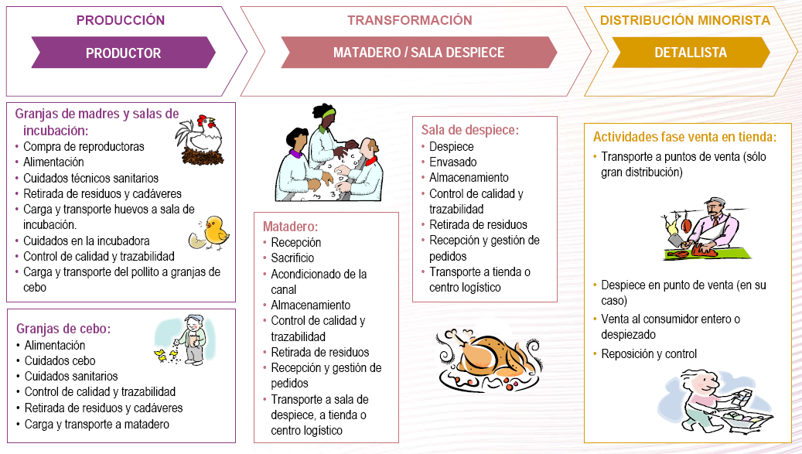

**FIGURA 2.2.1 CADENA DE VALOR DE LA CARNE DE POLLO**

**2.3 Modelos de Optimización de Cadenas Agroindustriales**

A nivel global, la Investigación de Operaciones ha tenido amplio éxito en las últimas décadas en su aplicación en los sectores agroindustriales (Weintraub, 1996) en los que las decisiones que se apoyan en modelos de programación matemática incluyen:

▪ **Decisiones estratégicas**, que involucran manejo de largo plazo de cosechas y de plantaciones y productos con ciclos de vida largos, con el objetivo de maximizar la producción agroindustrial sostenida preservando el medio ambiente.

▪ **Decisiones tácticas**, de mediano plazo, que se preocupan principalmente de la secuencia de áreas a cosechar, de la coordinación de las edades de recolección de las cosechas y de los medios de transporte (incluyendo en algunos casos los caminos a construir) para satisfacer demandas estimadas. A este nivel se incluye la diversificación óptima de los cultivos con propósitos de cubrimiento contra los riesgos asociados a las variaciones del clima, que se traducen en precios y cantidades volátiles.

▪ **Decisiones operacionales**, con horizonte de planificación de los días a los meses que apoyan, entre otras, decisiones de programación del transporte diario, la programación de cosecha de corto plazo para garantizar calidad y/o satisfacer los contratos específicos de demanda, la localización de maquinaria de cosecha y la distribución/recolección de productos.

En general una cadena agroindustrial se considera integrada por dos eslabones:

▪ **Primario**: relacionado con la actividades que se realizan en las grajas para obtener los productos básicos, o sea los productos agrícolas y/o los agropecuarios;

▪ **Industrial**: relacionado con la actividades que se realizan en las fábricas para transformar los productos básicos en productos finales con mayor valor agregado.

Los modelos que a continuación se presentan sirvieron de referencia para el desarrollo del presente trabajo de investigación.

▪ **CADENA DE ABASTECIMIENTO DEL SECTOR LECHERO**

**FIGURA 2.3.1 Cadena de Abastecimiento del Sector Lechero**





























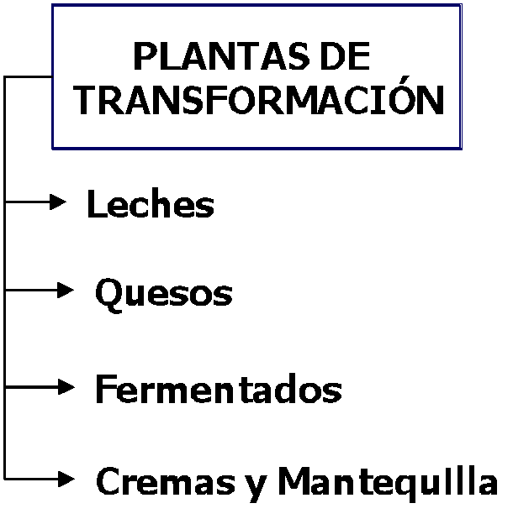



































▪ **CADENA DE ABASTECIMIENTO DEL SECTOR CÁRNICO**

















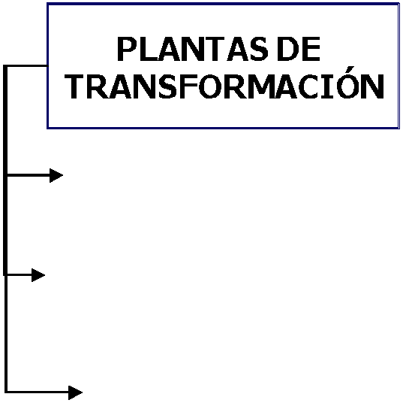























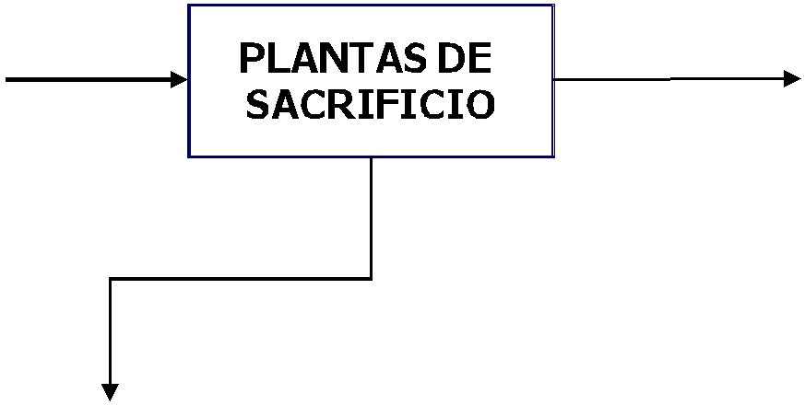















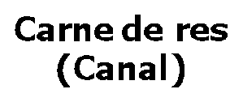









**FIGURA 2.3.2 Cadena de Abastecimiento del Sector Cárnico**

▪ **CADENA DE ABASTECIMIENTO DEL SECTOR FLORICULTOR**

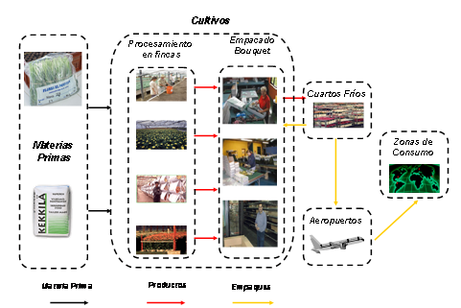

**FIGURA 2.3.3 Cadena de Abastecimiento del Sector Floricultor**

▪ **CADENA DE ABASTECIMIENTO DEL POLLO**

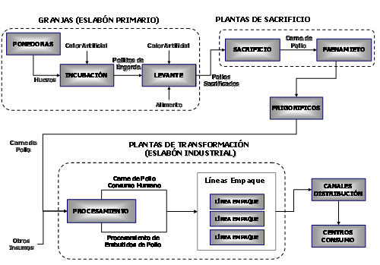

**FIGURA 2.3.4 Cadena de Abastecimiento del Pollo**

**2.3.1 APLICACIÓN DE MODELO DE OPTIMIZACIÓN DESARROLLADO EN EMPRESA SADIA**

SADIA es una empresa brasilera, fundada en 1944, dedicada al procesamiento de alimentos derivados de carnes de cerdo, vaca, pollo y pavo, además de pasta, margarina y postres. Es la empresa líder a nivel nacional en todas las actividades en las que opera, es también una de las empresas más grandes de alimentos en América Latina y una de las más grandes exportadoras brasileñas. Procesa anualmente (1994) 300 millones de pollos y 11 millones de pavos. La producción avícola de SADIA es del orden del 21% de Tyson Foods, el más grande productor norteamericano. Desde 1990 utiliza modelos matemáticos para soportar la toma de decisiones en su cadena productiva, lo que le generó 50’000.000 USD en los primeros tres años de funcionamiento de los modelos. Las aplicaciones de SADIA fueron pioneras en la industria avícola y se pueden adaptar a otras industrias procesadoras de animales.

Sadia tiene unos 680 productos introducidos en el mercado brasileño, que se distribuyen a más de 300.000 puntos de venta. Para el mercado exterior las exportaciones están cerca de un millón de productos a más de 100 países. En

1996, la empresa estaba integrada por 19 compañías con 24 plantas industriales alrededor del país, generando ingresos anuales del orden de USD 2.500’000.000 dólares americanos y genera empleo para cerca de 30.000 personas.

El uso de modelos matemáticos ha implicado mejoras en:

- Conversión del alimento en peso de las aves.

- Uso de las aves en productos clasificados por rangos de peso controlando la variación del peso al interior de los grupos de aves.

- Control diario de la producción.

- Reducción del tiempo de para atender la demanda.

- Estudios de demanda de productos y precios.

Sadia desarrolló un modelo denominado PIPA (Planificación Integrada de la Producción de aves de corral), con el cual optimiza las decisiones de las etapas de producción. Ver FIGURA 2.3.1.1

**FIGURA 2.3.1.1 Sistema de Planificación Integrada de SADIA**



















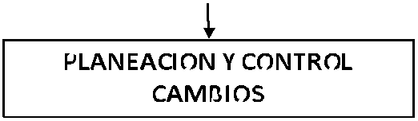



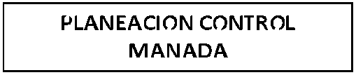

























|  |  |
| --- | --- |
|  | |
|  |  |
|  |
|  |

**CAPÍTULO 3**

**DISEÑO DEL MODELO MATEMÁTICO**

**3.1 DESCRIPCIÓN**

El modelo matemático planteado a través de esta investigación consiste en proporcionar la programación de la producción de pollos de engorde de una granja prototipo del mercado peninsular de acuerdo a la capacidad de las instalaciones y a la demanda que posee. Lo que el modelo busca es brindar la programación óptima para el ingreso de los lotes de pollo BB a los galpones y la cantidad idónea a criar en base a la demanda histórica que la granja ha manejado. En el modelo se considera el número de galpones adecuados para el proceso de crianza de los pollitos BB, la capacidad de las instalaciones, el número de personas necesarias para el manejo de la crianza y faenamiento, la demanda de carne de pollo, los niveles de mortalidad de las aves y los costos asociados tanto para el proceso de crianza como para el proceso de faenamiento y comercialización, todo esto para obtener el mayor rendimiento en la producción de carne de pollo y para que el núcleo del negocio, que es la venta de carne de pollo, sea rentable. Ver la FIGURA 3.1.

**FIGURA3.1.1 Proceso Productivo del Pollo de Engorde y**



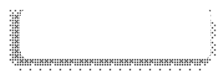

















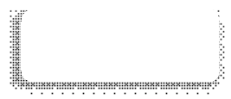



















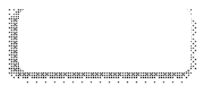







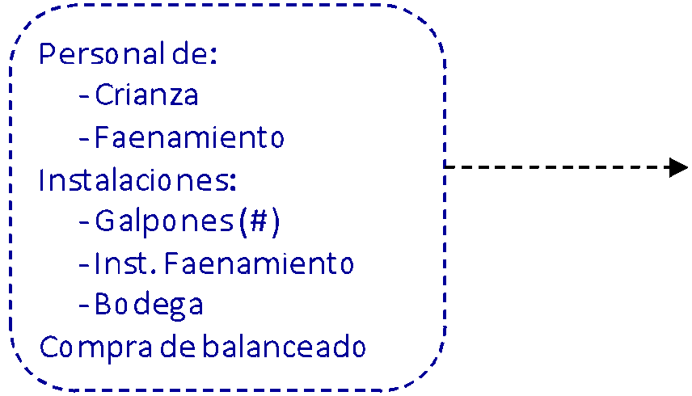









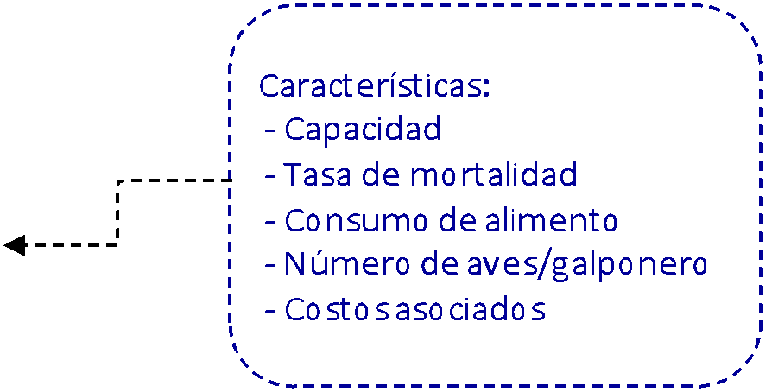













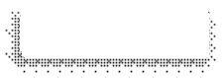









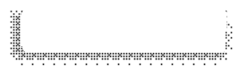





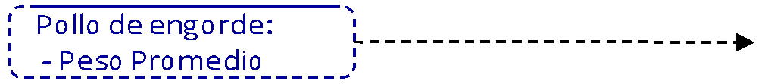



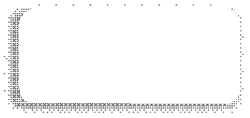





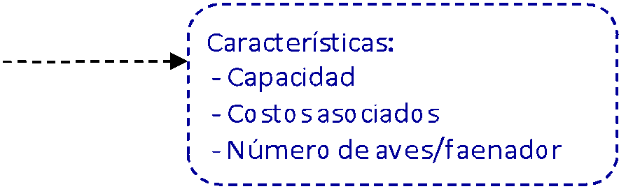

**Producción de Carne de Pollo**

**3.1.1 Características Generales**

La granja avícola tomada como granja prototipo para el desarrollo del modelo de optimización pertenece al grupo de mediano productores avícolas cuyo objetivo y núcleo de negocio es el engorde de pollos broiler para la venta al mercado. En consecuencia, las características de la avícola y del producto que desarrolla corresponden al de un sistema de producción de carne de pollo a nivel de mediana empresa.

La avícola se encuentra ubicada en la Provincia de Santa Elena, principal centro turístico del país, se sitúa en una zona a nivel del mar por lo que cuenta con un clima fresco por las brisas marinas y ligeras lluvias en los meses de Enero a Abril.

La granja cuenta con la infraestructura disponible para la crianza y para el proceso de faenamiento y eviscerado.

El proveedor de pollitos BB es una incubadora de la ciudad de Cuenca que le proporciona pollo de primera, y además la avícola mantiene una relación comercial con la empresa líder en el mercado de producción de balanceado del país.

▪ Características de los galpones

La avícola cuenta con 10 galpones, cada uno con capacidad para 2500 aves. Son instalaciones completamente dotadas de todos los implementos necesarios para la crianza de los pollos, posee campanas criadoras usadas en las primeras semanas del ingreso del lote de pollito BB, bebederos automáticos y comederos adecuados. El galpón es de tipo abierto.

**3.1.2 Ciclo Productivo del Pollo de Engorde**

El ciclo productivo del pollo de engorde contempla un periodo de 6 semanas, de las cuales cuatro son semanas en el las que el pollo está en una fase de crecimiento donde se alimenta al pollo con balanceado para esta etapa, y las dos semanas siguientes son de ganancia de peso ya dándoles a los pollos balanceado engorde para precisamente obtener el objetivo de que los pollos ganen en carne e indudablemente tenga una alta conversión en su peso.

Luego de que el pollo cumple su proceso de crecimiento durante las 6 semanas completas, está listo para pasar a la instalación de faenamiento y ser sacrificado. El galpón pasa a proceso de desinfección durante dos semanas y sólo puede estar disponible para el ingreso de un nuevo lote luego de estas dos semanas de desinfección.

**FIGURA3.1.2.1Ciclo Productivo del Pollo de Engorde**

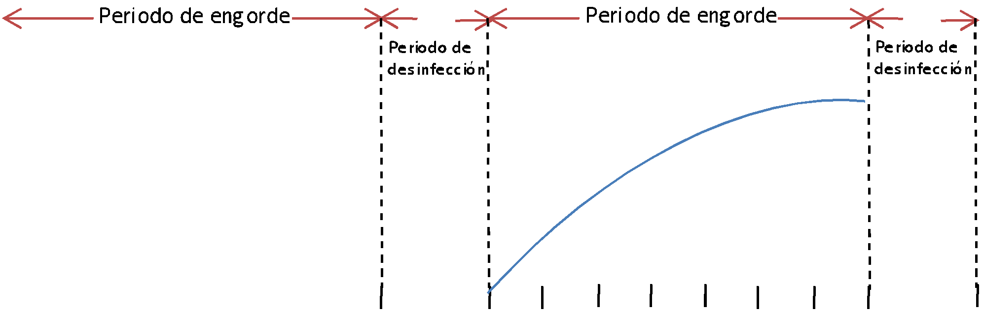



**3.1.3 Función Objetivo**

El modelo diseñado para esta cadena responde a un modelo de **ProgramaciónLineal Entera Mixta**, en el que se tienen variables binarias y variables continuas.

La función objetivo es maximizar los beneficios: el ingreso por la venta de la carne de pollo menos los costos correspondientes a la operación e inversiones realizadas.

**Beneficio Total = Ingreso Total – Costo Total**

El ingreso corresponde a la venta de la carne de pollo producto del proceso de crianza. El costo total está asociado a los costos derivados de la crianza, alimentación y costos de mano de obra.

El período de planificación es de un año, esto debido a que se quiere determinar si el nivel de rentabilidad durante un año operativo de la granja hace de esta actividad, una actividad rentable.

**3.2 MODELO MATEMÁTICO**

**3.2.1 Índices**

• **Instalaciones de crianza g = {g01, g02,…,g10}**

donde;

g01, g02,…,g10: Galpones de crianza

• **Edad del pollo t = {t00, t01,…,t07}**

donde;

t00, t01,…,t07: Etapa del pollo. en el que;

cada periodo “t” corresponde a una semana completa de siete días.

t00 corresponde a los pollo BB o recién nacidos,

t01 corresponde a los pollos de una semana de edad,

…

t07 corresponde a los pollos de edad de salida.

• **Periodo de planeación p = {s01, s02,…,s52}**

donde;

s01, s02,…,s52: Tiempo a lo largo del año. en el que;

s01 corresponde a la primera semana del año,

s02 corresponde a la segunda semana del año,

…

s52 corresponde a la semana última semana del año.

• **Tipo de alimento balanceado a = {inicial, engorde}**

**3.2.2 Parámetros**

• **Información dela granja**

CGP(i) Capacidad del galpón i. [Número de pollos]

CPB Capacidad de la bodega de alimento balanceado. [Números de sacos]

TOG Cantidad de empleados para el proceso de crianza de los pollos al inicio del año. [Número de personas]

TOP Cantidad de empleados para el proceso de faenamiento de los pollos al inicio del año. [Número de personas]

NPT Relación de número de aves que pueden ser manejadas por un galponero. [Número de aves x galponero]

NPP Relación de número de aves que pueden ser faenadas por un empleado durante una jornada de trabajo. [Número de aves x empleado de faenamiento]

• **Información del animal**

PRV Peso promedio prototipo del pollo vivo. [libras]

CAB (a,t) Consumo de balanceado tipo a según la edad t de los pollos. [gramos x edad]

TMT(i,t) Tasa de mortalidad por edad del pollo del galpón i. [Porcentaje]

RDP Factor de rendimiento de carne luego de faenado el pollo. [Porcentaje]

DMD (p) Demanda de carne de pollo en la semana p. [libras x semana]

• **Información económica**

PPB Costo del pollo BB. [$ x pollo BB]

PVP (p) Precio de venta de la carne de pollo por semana p. [$ x libra] PBL (a,p) Precio del balanceado tipo a en la semana p. [$]

TP (k) Tasa de pago del balanceado. [porcentaje] CFG Costo fijo de los galpones por semana. [$] CFP Coso fijo de la instalación de faenamiento. [$]

RGP Recargo por manejo y refrigeración de la carne de pollo. [$ x libra] STC Salario semanal por empleado de crianza. [$]

STP Salario por empleado de faenamiento. [$] CCT Costo de contratar a un empleado. [$] CDT Costo de despedir a un empleado. [$]

PBL (a,p) Precio semanal de compra del alimento balanceado tipo a. [$]

**3.2.3 Variables**

Z Beneficio Total. [$]

PBB (p) Cantidad total de pollos BB comprados en la semana p. [Número de pollos]

X (i,p) Cantidad de pollos BB a comprar para el galpón i en la semana p. [Número de pollitos BB]

B (i,t,p) Cantidad de pollos broiler que están en el galpón i en la seman p y que tienen edad t. [Número de pollos]

Y (i,p) En el galpón i en la semana p se mete un lote de pollos. CTB (a,p) Consumo total de balanceado tipo a en la semana p. [kg.]

PDP (p) Cantidad de pollos disponibles para el faenamiento. [Número de pollos]

PCV (p) Cantidad de carne de pollo producida en la semana p para su venta. [libras]

CMP (a,p) Compra total de balanceado tipo a para la semana p. [Número de sacos]

COP (p) Costo operacional por proceso de faenamiento en la semana p. [$]

CCZ (p) Costo por proceso de crianza en a semana p. [$]

IVB (a,p) Inventario de sacos de alimento balanceado tipo a en la semana p. [Número de sacos]

GAB (p) Gasto total por proceso de compra de alimento balanceado tipo a en la semana p. [$]

TBG (p) Cantidad de trabajadores requeridos para la crianza en el período p. [Número de personas]

TBP (p) Cantidad de trabajadores requeridos para el proceso de faenamiento en el periodo p. [Número de personas]

TCC (p) Cantidad de trabajadores contratados para el proceso de crianza en el periodo p. [Número de personas]

TCP (p) Cantidad de trabajadores contratados para el proceso de faenamiento en el periodo p. [Número de personas]

TDC (p) Cantidad de trabajadores del proceso de crianza despedidos en el periodo p. [Número de personas]

TDP (p) Cantidad de trabajadores del proceso de faenamiento despedidos en el periodo p. [Número de personas]

Donde;

Variable Binaria: Y

Variable Positivas: PBB, B, CTB, CMP, PCV, COP, CCZ, GAB, CVT Variables Enteras: X, PDP, IVB, TGB, TBP, TCC, TCP, TDC, TDP

**3.2.4 Restricciones**

• **Restricciones de Crianza**

- ETRLOT (i,p) Ingresa un lote de pollo si al menos han pasado 8 semanas.

Y(i,p) + Y(i,p+1) + Y(i,p+2) + Y(i,p+3) + Y(i,p+4) + Y(i,p+5) + Y(i,p+6)

+ Y(i,p+7) ≤ 1 i, p<40

Y(i,p) є {0.1} Y es una variable binaria

- LIMITE (p) Periodo límite de compra de pollo

∑ i Y(i,p) = 0 p ≥ 47

Y(i,p) є {0.1} Y es una variable binaria

- CAPLOT(i,p) Cantidad de pollos BB comprados en el periodo p no sobrepasen la capacidad de cada galpón i. [Número de pollos]

Y(i,p) * CGP(i) ≥ X(i,p) i, p < 40

- BROIGL(i,p) La compra de pollos BB pasan al galpón i en el periodo p con edad cero. [Número de pollos]

B(i,eoo,p) = X(i,p) p < 47

- CMPRBB(p) Compra total de pollos BB en el periodo p. [Número de pollos]

∑iX(i,p) = PBB(p) p < 47

- SUPERV(i,t,p) Cantidad de pollos del galpón i que sobreviven con edad t en el periodo p. [Número de pollos]

B(i,t,p+1) ≤ [ 1- TMT(i,t-1 )] * B(i,t-1,p-1) 1 < p < 51

• **Restricciones de Consumo – Compra e Inventario de Balanceado**

- CSUMOB(a,p) Cantidad de alimento balanceado tipo a a consumir en el periodo p. [kilogramos]

∑i∑t [CAB(a,t) * B(i,t-1,p-1 )] / 1000 = CTB(a,p-1) p > 1

- COMPRB(a,p) Cantidad de sacos de alimento balanceado tipo a a comprar en el periodo p. [Número de sacos]

CMP(a,p) = CTB(a,p) / 40 i, p < 40

- CAPBOD(p) Compra de alimento balanceado no debe sobrepasar la capacidad de la bodega de balanceado. [Número de sacos]

∑a CMP(a,p) + ∑a IVB(a,p) ≤ CPB p

- INVBLC(p) Inventario de alimento balanceado para el period p. [Número de sacos]

∑a IVB(a,p) ≥ ∑a CMP(a,p) / 2 p

• **Restricciones para la Producción de carne de pollo**

- TDISPE(p) Cantidad de pollos disponibles para ser faenados. [Número de pollos]

PDP(p+1) = ∑ i B(i,e05,p) p > 5

- PDPINC(p) Cantidad de pollos disponibles las primeras 6 semanas. [Número de pollos]

PDP(p) = 0 p < 7

- PRODCP(p) Cantidad de libras de carne de pollo a producirse en el periodo p. [libras]

∑ iB(i,e05,p-1) * RDP * PRV = PCV(p) p > 6

- PROCIN(p) Cantidad de libras de carne de pollo disponibles las primeras

6 semanas. [libras]

PCV(p) = 0 p ≤6

• **Restricciones de Personal**

- TRABIC Cantidad de trabajadores para el proceso de crianza al inicio del periodo de planeación. [Número de personas]

TBGp = TOG p = 1

- TRABCZ(p) Cantidad de trabajadores para el proceso de crianza requeridos en el periodo p. [Número de personas]

TBG(p-1) + TCC(p) + TDC(p) = TBG(p) p > 1

- TRABFI(p) Cantidad de trabajadores para el proceso de faenamiento al inicio de este proceso. [Número de personas]

TBP(p) = TOP p = 6

- TRABEV(p) Cantidad de trabajadores para el proceso de faenamiento requeridos en el periodo p. [Número de personas]

TBP(p-1) + TCP(p) + TDP(p) = TBP(p) p > 6

- CAPTBC(p) Cantidad de galponeros requeridos por cada 10000 pollos. [Número de personas]

TBG(p) ≥ ∑ i X(i,p) / NPT p

- CAPTBC(p) Cantidad de trabajadores del proceso de faenamiento requeridos para faenar 500 pollos. [Número de personas]

TBP(p) ≥ PDP(p) / NPP p

• **Costos**

- GASTBL(p) Cantidad gastada en la compra del alimento balanceado en el periodo p. [$]

GAB(p) = ∑ a ∑ k PBL(a,p-k) * CMP(a,p-k) * TP(k) p > 4

- GASTCZ(p) Cantidad gastada en el proceso de crianza y gastos de los galpones en el periodo p. [$]

CCZ(p) = CFG + ∑i X(i,p) * PPB(p) + STC * TBG(p) + CCT * TCC(p) + CDT * TDC p

- GASTPP(p) Cantidad gastada en el proceso de faenamiento en el periodo p. [$]

COP(p) = CFP + RGP * PCV(p) + STP * TBP(p) + CCT * TCP(p) + CDT

* TDP(p) p

• **Función Objetivo**

- Z Beneficio Neto al final del periodo de planeación

Z = ∑p PCV(p) * PVP(p) - ∑p [GAB(p) + COP(p) + CCZ(p)]

**CAPÍTULO 4**

**IMPLEMENTACIÓN**

**4.1 PARÁMETROS**

Para la implementación de este modelo se requiere información relacionada con la avícola, las aves, el personal, los costos de las instalaciones tanto del proceso de crianza como la de faenamiento e información del alimento balanceado.

**a. Información de la avícola**

- Capacidad de los galpones

Parámetro: **CGP(i)**

Unidades: pollos

Fuente: Roa Paúl, Roa Mario

Tipo: Vector

Descripción: Cantidad de pollos que está en capacidad de admitir cada galpón

**TABLA 4.1.1 Capacidad y Número de Galpones**

|  |  |
| --- | --- |
| **CGP(i)** | |
| Capacidad de cada galpón i | 2500 pollos |
| Número de galpones | 10 galpones |

- Capacidad de la bodega de balanceado

Parámetro: **CPB** Unidades: sacos Fuente: Roa Paúl Tipo: Escalar

Descripción: Cantidad de sacos que la bodega de balanceado está en capacidad de almacenar.

**TABLA 4.1.2 Capacidad de la bodega de balanceado**

**CPB**

Capacidad de la bodega de

alimento balanceado 300 sacos

**b. Información del animal**

- Peso promedio del pollo

Parámetro: **PRV**

Unidades: libras

Fuente: Roa Paúl, Roa Mario

Tipo: Escalar

Descripción: Peso promedio prototipo del pollo de engorde vivo, en libras.

**TABLA 4.1.3 Peso Promedio del pollo (libras)**

**PRV**

Peso promedio del pollo vivo 6.5 libras

- Factor de rendimiento de carne de pollo

Parámetro: **RDP**

Unidades: proporción

Fuente: Roa Paúl, Roa Mario

Tipo: Escalar

Descripción: Factor de rendimiento de la carne de pollo luego de faenar el pollo vivo.

**TABLA 4.1.4 Factor de Rendimiento de carne de pollo**

**RDP**

Factor de rendimiento de

carne 0.75

- Tasa de mortalidad del animal

Parámetro: **TMT(i,t)**

Unidades: proporción

Fuente: Roa Paúl, Roa Mario

Tipo: Matriz

Descripción: Tasa de mortalidad de los pollos según su edad y por cada galpón.

**TABLA 4.1.5 Tasa de mortalidad por edad del pollo de cada galpón**

|  |  |  |  |  |  |  |  |  |
| --- | --- | --- | --- | --- | --- | --- | --- | --- |
| **TMT(i,p)** | | | | | | | | |
|  | **e00** | **e01** | **e02** | **e03** | **e04** | **e05** | **e06** | **e07** |
| **g01** | 0.010 | 0.010 | 0.003 | 0.010 | 0.010 | 0.010 | 1 | 0 |
| **g02** | 0.010 | 0.010 | 0.005 | 0.005 | 0.008 | 0.008 | 1 | 0 |
| **g03** | 0.008 | 0.015 | 0.018 | 0.006 | 0.006 | 0.006 | 1 | 0 |
| **g04** | 0.017 | 0.003 | 0.015 | 0.020 | 0.007 | 0.003 | 1 | 0 |
| **g05** | 0.004 | 0.004 | 0.007 | 0.007 | 0.006 | 0.003 | 1 | 0 |
| **g06** | 0.008 | 0.006 | 0.006 | 0.017 | 0.006 | 0.017 | 1 | 0 |
| **g07** | 0.003 | 0.006 | 0.008 | 0.008 | 0.003 | 0.005 | 1 | 0 |
| **g08** | 0.004 | 0.004 | 0.006 | 0.011 | 0.011 | 0.006 | 1 | 0 |
| **g09** | 0.006 | 0.008 | 0.006 | 0.006 | 0.006 | 0.007 | 1 | 0 |
| **g10** | 0.005 | 0.017 | 0.004 | 0.006 | 0.005 | 0.006 | 1 | 0 |

- Costo del pollo BB

|  |  |  |
| --- | --- | --- |
| Parámetro:  Unidades: | **PPB(p)**  dólares |  |
| Fuente: Tipo:  Descripción: | Roa Paúl, Roa Mario  Vector  Costo de cada pollo BB vendido | por la empresa |
|  | incubadora. |  |

**TABLA 4.1.6 Costo del pollo BB**

**PPB(p)**

Costo de cada pollo BB

desde s01*s52 0.60 dólares

- Demanda de carne de pollo

Parámetro: **DMD(p)**

Unidades: libras

Fuente: Roa Paúl, Roa Mario

Tipo: vector

Descripción: Demanda semanal de carne de pollo de la avícola en el mercado peninsular.

**TABLA 4.1.7 Demanda semanal de carne de pollo (libras)**

|  |  |  |  |  |  |  |  |
| --- | --- | --- | --- | --- | --- | --- | --- |
| **semana** | **demanda** | **semana** | **demanda** | **semana** | **demanda** | **semana** | **demanda** |
| **s01** | 0 | **s14** | 13989 | **s27** | 13529 | **s40** | 15550 |
| **s02** | 0 | **s15** | 17750 | **s28** | 14065 | **s41** | 15820 |
| **s03** | 0 | **s16** | 13872 | **s29** | 15662 | **s42** | 15060 |
| **s04** | 0 | **s17** | 13100 | **s30** | 14730 | **s43** | 14970 |
| **s05** | 0 | **s18** | 14090 | **s31** | 13850 | **s44** | 15600 |
| **s06** | 0 | **s19** | 15075 | **s32** | 14615 | **s45** | 17140 |
| **s07** | 15059 | **s20** | 13680 | **s33** | 15250 | **s46** | 15740 |
| **s08** | 14922 | **s21** | 13500 | **s34** | 15075 | **s47** | 16080 |
| **s09** | 16405 | **s22** | 14420 | **s35** | 14497 | **s48** | 15750 |
| **s10** | 13184 | **s23** | 15010 | **s36** | 12795 | **s49** | 15520 |
| **s11** | 14330 | **s24** | 14760 | **s37** | 15525 | **s50** | 15245 |
| **s12** | 14525 | **s25** | 13933 | **s38** | 13696 | **s51** | 17475 |
| **s13** | 15110 | **s26** | 14227 | **s39** | 14200 | **s52** | 19760 |

- Precio de venta de la carne de pollo

Parámetro: **PVP(p)** Unidades: dólares Fuente: Roa Paúl Tipo: Vector

Descripción: Precio de venta de la libra de carne de pollo en el mercado peninsular.

**TABLA 4.1.8 Precio de venta de la libra de carne de pollo**

|  |  |  |  |  |  |  |  |
| --- | --- | --- | --- | --- | --- | --- | --- |
| **semana** | **demanda** | **semana** | **demanda** | **semana** | **demanda** | **semana** | **demanda** |
| **s01** | 0 | **s14** | 1.00 | **s27** | 1.00 | **s40** | 0.90 |
| **s02** | 0 | **s15** | 1.00 | **s28** | 1.00 | **s41** | 0.90 |
| **s03** | 0 | **s16** | 1.00 | **s29** | 1.00 | **s42** | 0.90 |
| **s04** | 0 | **s17** | 1.00 | **s30** | 0.95 | **s43** | 0.90 |
| **s05** | 0 | **s18** | 1.05 | **s31** | 0.90 | **s44** | 0.95 |
| **s06** | 0 | **s19** | 1.10 | **s32** | 0.90 | **s45** | 0.95 |
| **s07** | 0.85 | **s20** | 1.15 | **s33** | 0.90 | **s46** | 1.00 |
| **s08** | 0.90 | **s21** | 1.15 | **s34** | 0.90 | **s47** | 1.00 |
| **s09** | 0.95 | **s22** | 1.10 | **s35** | 0.90 | **s48** | 1.00 |
| **s10** | 1.00 | **s23** | 1.10 | **s36** | 0.90 | **s49** | 1.00 |
| **s11** | 1.00 | **s24** | 1.00 | **s37** | 0.90 | **s50** | 1.05 |
| **s12** | 1.00 | **s25** | 1.00 | **s38** | 0.90 | **s51** | 1.05 |
| **s13** | 1.00 | **s26** | 1.00 | **s39** | 0.90 | **s52** | 1.05 |

- Recargo por manejo de carne de pollo y refrigeración

Parámetro: **RGP**

Unidades: dólares

Fuente: Roa Paúl, Roa Mario

Tipo: Escalar

Descripción: Costo por refrigeración y manejo de la carne de pollo por libra.

**TABLA 4.1.9 Costo por refrigeración y manejo de carne de pollo por libra**

**RGP**

Costo por manejo de carne

de pollo y refrigeración 0.15 dólares

- Consumo de alimento balanceado según la edad del pollo

Parámetro: **CAB(a,t)**

Unidades: gramos

Fuente: Roa Paúl, Roa Johnny

Tipo: Matriz

Descripción: Consumo de alimento balanceado en gramos según la edad del pollo y por tipo de balanceado.

**TABLA 4.1.10 Consumo de balanceado según edad del pollo (gramos)**

|  |  |  |  |  |  |  |  |  |
| --- | --- | --- | --- | --- | --- | --- | --- | --- |
| **Tipo** | **e00** | **e01** | **e02** | **e03** | **e04** | **e05** | **e06** | **e07** |
| **Inicial** | 0 | 144 | 288 | 480 | 704 | 0 | 0 | 0 |
| **Engorde** | 0 | 0 | 0 | 0 | 0 | 896 | 1088 | 0 |

**c. Información del personal**

- Salario del personal dedicado a la crianza de pollos

Parámetro: **STC** Unidades: dólares Fuente: Roa Paúl Tipo: Escalar

Descripción: Salario semanal de los trabajadores dedicados al proceso de manejo y crianza de los pollos.

- Salario del personal dedicado al proceso de faenamiento

Parámetro: **STP** Unidades: dólares Fuente: Roa Paúl Tipo: Escalar

Descripción: Salario semanal de los trabajadores dedicados al proceso de faenamiento y producción de carne de pollo.

**TABLA 4.1.11 Salario del personal**

|  |  |
| --- | --- |
| **STC** | |
| Salario semanal de los  Galponeros | 65 dólares |
| **STP** | |
| Salario semanal de los trabajadores de faenamiento | 60 dólares |

- Costo por contratar personal

Parámetro: **CCT** Unidades: dólares Fuente: Roa Paúl Tipo: Escalar

Descripción: Costo por contratar trabajadores.

- Costo por despedir a personal

Parámetro: **CDT** Unidades: dólares Fuente: Roa Paúl Tipo: Escalar

Descripción: Costo por despedir a personal.

**TABLA 4.1.12 Costos por contratar o despedir personal**

|  |  |
| --- | --- |
| **CCT** | |
| Costo por contratar personal | 50 dólares |
| **CDT** | |
| Costo por despedir personal | 30 dólares |

- Productividad del personal de crianza

Parámetro: **NPT** Unidades: pollos Fuente: Roa Paúl Tipo: Escalar

Descripción: Número de pollos que los trabajadores dedicados a la crianza están en capacidad de manejar.

- Productividad del personal de faenamiento

Parámetro: **NPP** Unidades: pollos Fuente: Roa Paúl Tipo: Escalar

Descripción: Número de pollos que los trabajadores dedicados al faenamiento están en capacidad de manejar.

**TABLA 4.1.13 Productividad del personal**

|  |  |
| --- | --- |
| **NPT** | |
| Número de pollos que cada galponero puede manejar | 10000 pollos |
| **NPP** | |
| Número de pollos que un trabajador de faenamiento puede faenar | 500 pollos |

- Trabajadores para el proceso de crianza al inicio del año

Parámetro: **TOG** Unidades: trabajadores Fuente: Roa Paúl Tipo: Escalar

Descripción: Cantidad de trabajadores para la crianza de los pollos con los que la avícola cuenta al inicio del año.

- Trabajadores para el proceso de faenamiento al inicio del año.

Parámetro: **TOP** Unidades: trabajadores Fuente: Roa Paúl Tipo: Escalar

Descripción: Cantidad de trabajadores para el faenamiento de los pollos con los que la avícola cuenta al inicio del año.

**TABLA 4.1.14 Personal de la avícola al inicio del año**

|  |  |
| --- | --- |
| **TOG** | |
| Cantidad de Galponeros al inicio del año | 4 trabajadores |
| **TOP** | |
| Cantidad de trabajadores de faenamiento al inicio del año | 4 trabajadores |

**d. Información del alimento balanceado**

- Costo del alimento balanceado

Parámetro: **PBL(a,p)** Unidades: dólares Fuente: Roa Paúl Tipo: Matriz

Descripción: Costo del alimento balanceado según el tipo.

**TABLA 4.1.15 Costo del balanceado**

|  |  |  |
| --- | --- | --- |
| **PBL(a,p)** | **s01-s10** | **s11-s52** |
| Inicial | 22 dólares | 23 dólares |
| Engorde | 21.5 dólares | 22.5 dólares |

**e. Información financiera**

- Tasa de pago a la compañía de balanceado

Parámetro: **TP(k)** Unidades: proporción Fuente: Roa Paúl Tipo: vector

Descripción: Tasa de pago a la compañía proveedora de balanceado cada dos semanas.

**TABLA 4.1.16 Tasa de Pago a proveedor**

|  |  |  |  |  |
| --- | --- | --- | --- | --- |
| **TP(k)** | **s01** | **s02** | **s03** | **s04** |
| Tasa de pago al proveedor de balanceado | 0 | 0.5 | 0 | 0.5 |

**4.2 RESULTADOS**

**4.2.1 GAMS (General Algebraic Modeling System)**

La implementación del modelo de Programación Entera Mixta presentado en el capítulo 3 con los parámetros del numeral anterior ha sido resuelto mediantela utilización del software GAMS3 (General Algebraic Modeling System) y del solverCPLEX4.

Para casos, donde GAP es diferente decero la solución que ofrece GAMS no es la óptima, es una solución entera posible. Elprograma avisa de esta solución con la expresión: **** MODEL STATUS 8 INTEGERSOLUTION. GAMS busca una solución buena en poco tiempo antes de la óptima usandomuchos recursos, entonces detiene el proceso de búsqueda en aquellas soluciones quedifieran un diez (10) por ciento de la mejor solución esto no indica que la solución seaerrada esta es una posible solución y GAMS la acepta porque está dentro de los rangospermitidos y sirve para el análisis del sistema, en un caso real de aplicación se espera que elprograma encuentre lasolución óptima ****

MODEL STATUS 1 OPTIMAL.

3 GAMS (General Algebraic Modeling Systems) es un software comercial desarrollado por GAMS DEVELOPMENT CORPORATION para modelar problemas de programación lineal, continua, optimización combinatoria, y programación no lineal entre otros.

4 Es uno de los principales solvers que tiene GAMS, desarrollado por ILOG, de gran potencia en la solución de modelos combinatorios.

**4.2.2 Resultados del modelo**

La corrida del modelo en el software de optimización GAMS arrojaron los siguientes resultados.

S O L V E S U M M A R Y

MODEL modeloavicolaOBJECTIVE Z

TYPE MIP DIRECTION MAXIMIZE SOLVER CPLEX FROM LINE 296

**** SOLVER STATUS 1 NORMAL COMPLETION

**** MODEL STATUS 8 INTEGER SOLUTION

**** OBJECTIVE VALUE 126031.3914

RESOURCE USAGE, LIMIT 36.359 1000.000

ITERATION COUNT, LIMIT 27288 10000

GAMS/Cplex May 15, 2003 WIN.CP.CP 21.0 023.025.041.VIS For Cplex 8.1

Cplex 8.1.0, GAMS Link 23

Cplex licensed for 1 use of lp, mip and barrier. Solution satisfies tolerances.

MIP Solution: 126031.391391 (27244 iterations, 550 nodes) Final Solve: 126031.391391 (44 iterations)

Best integer solution possible: 132472.240418

Absolute gap: 6440.849027

Relative gap: 0.051105

La TABLA 4.2.2.1 y TABLA 4.2.2.2 muestran tanto la programación a lo largo del periodo de planificación de la compra y entrada de lotes de pollos a cada uno de los galpones según satisfaga la demanda que la avícola mantiene.

**TABLA 4.2.2.1 Matriz de Programación de cuándo comprar pollos BB y en qué galpón meter el lote**

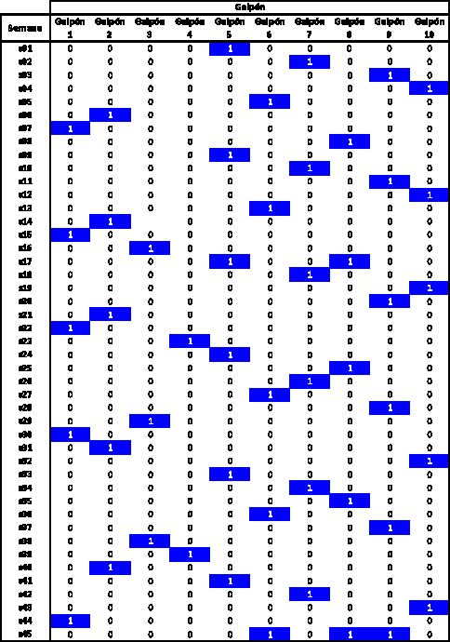

**TABLA 4.2.2.2 Matriz de Programación de cuándo comprar pollos BB y en qué galpón meter el lote**

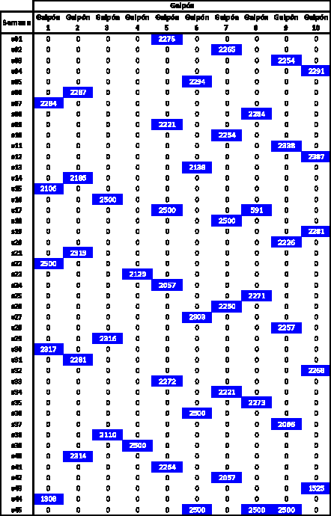

**CONCLUSIONES**

- Este trabajo de investigación está contribuyendo al mejoramiento del sector avícola peninsular, así como también aporta en gran medida a todo el sector en general, puesto que se ha demostrado que haciendo uso de técnicas de programación matemática para la planificación de la producción de pollos y carne de pollo se pueden realizar de manera más confiable toma de decisiones a corto, mediano y largo plazo.

- Las empresas que hasta el momento se han diferenciado en el mercado por implementar estas técnicas de optimización han logrado alcanzar un mayor desarrollo y competitividad dentro del sector, por lo que el uso de modelos matemáticos para la planificación de la cadena avícola deberá ser aplicada tanto en grandes como mediana y pequeñas empresas que apunten a la reducción de costos y aumento de sus beneficios.

- Este trabajo proporciona las herramientas necesarias para implementar y aplicar el modelo matemático a empresas dedicadas a la producción de pollos de engorde y producción de su carne, y da las pautas necesarias para el desarrollo de modelos en los que se maneje el proceso desde la incubación, producción de su propio balanceado hasta la comercialización de la carne de pollo producida.

- Mediante el presente trabajo se ha podido demostrar que los beneficios de la aplicación de la programación matemática dentro del sector producen una mejor planificación de los procesos que conlleva a mejores beneficios económicos, puesto en el caso de esta avícola obtenía beneficios anuales por pollo de aproximadamente 0.80 dólares y mediante el modelo podemos garantizar que si se realiza la planificación propuesta y las condiciones de mercado no varían el beneficio neto por cada pollo aumenta a 1.18 dólares lo que significa que con la aplicación de la técnica de optimización se alcanza un aumento en el beneficio del

47.5%.

**ANEXO A MODELADO EN GAMS**

$title CADENA DEL SECTOR AVICOLA PARA PRODUCCION DE CARNE DE POLLO

SET

i galpones /g01*g10/ t edad /e00*e07/ p semanas /s01*s52/

a tipo de alimento balanceado /inicial, engorde/ Alias(p,l)

Alias(p,k); PARAMETERS

PVP(p) Precio de venta del pollo

|  |  |
| --- | --- |
| / s01 | 0 |
| s02 | 0 |
| s03 | 0 |
| s04 | 0 |
| s05 | 0 |
| s06 | 0 |
| s07 | 0.85 |
| s08 | 0.90 |
| s09 | 0.95 |
| s10 | 1.00 |
| s11 | 1.00 |
| s12 | 1.00 |
| s13 | 1.00 |
| s14 | 1.00 |
| s15 | 1.00 |
| s16 | 1.00 |
| s17 | 1.00 |
| s18 | 1.05 |
| s19 | 1.10 |

|  |  |  |
| --- | --- | --- |
| s20 | 1.15 |  |
| s21 | 1.15 |
| s22 | 1.10 |
| s23 | 1.10 |
| s24 | 1.00 |
| s25 | 1.00 |
| s26 | 1.00 |
| s27 | 1.00 |
| s28 | 1.00 |
| s29 | 1.00 |
| s30 | 0.95 |
| s31 | 0.90 |
| s32 | 0.90 |
| s33 | 0.90 |
| s34 | 0.90 |
| s35 | 0.90 |
| s36 | 0.90 |
| s37 | 0.90 |
| s38 | 0.90 |
| s39 | 0.90 |
| s40 | 0.90 |
| s41 | 0.90 |
| s42 | 0.90 |
| s43 | 0.90 |
| s44 | 0.95 |
| s45 | 0.95 |
| s46 | 1.00 |
| s47 | 1.00 |
| s48 | 1.00 |
| s49 | 1.00 |
| s50 | 1.05 |
| s51 | 1.05 |
| s52 | 1.05 | / |

PPB(p) Costo del pollo BB

/ s01*s52 0.6 /

DMD(p) Demanda semanal de carne de pollo

|  |  |
| --- | --- |
| / s01 | 0 |
| s02 | 0 |
| s03 | 0 |
| s04 | 0 |
| s05 | 0 |
| s06 | 0 |
| s07 | 15059 |
| s08 | 14922 |
| s09 | 16405 |
| s10 | 13184 |
| s11 | 14330 |
| s12 | 14525 |
| s13 | 15110 |
| s14 | 13989 |
| s15 | 17750 |
| s16 | 13872 |
| s17 | 13100 |
| s18 | 14090 |
| s19 | 15075 |
| s20 | 13680 |
| s21 | 13500 |
| s22 | 14420 |
| s23 | 15010 |
| s24 | 14760 |
| s25 | 13933 |
| s26 | 14227 |
| s27 | 13529 |
| s28 | 14065 |
| s29 | 15662 |
| s30 | 14730 |
| s31 | 13850 |
| s32 | 14615 |
| s33 | 15250 |
| s34 | 15075 |
| s35 | 14497 |
| s36 | 12795 |
| s37 | 15525 |
| s38 | 13696 |
| s39 | 14200 |
| s40 | 15550 |
| s41 | 15820 |
| s42 | 15060 |
| s43 | 14970 |
| s44 | 15600 |
| s45 | 17140 |
| s46 | 15740 |
| s47 | 16080 |

|  |  |
| --- | --- |
| s48 | 15750 |
| s49 | 15520 |
| s50 | 15245 |
| s51 | 17475 |
| s52 | 19760 / |

CGP(i) Capacidad del galponi

/ g01*g10 2500 /

|  |  |
| --- | --- |
| TP(k) | Tasa de pago |
| / s01 | 0 |
| s02 | 0.5 |
| s03 | 0 |
| s04 | 0.5 / |

SCALAR

PRV Peso promedio de pollo vivo en libras

/6.5/

RDP Rendimiento de carne luego de faenada

/0.75 /

NPT Numero de pollos por galponero

/10000 /

NPP Numero de pollos por faenador

/500 /

CFG Costo Fijo semanal por galpon

/ 80 /

CFP Costo Fijo semanal de la instalacion de faenamiento

/ 35 /

CPB Capacidad de Bodega de balanceado

/ 300 /

RGP Recargo manejo de carne (refrigeracion y adecuacion)

/0.15 /

STP Salario semanal de personal de faenamiento

/60 /

STC Salario semanal de galponeros

/65 /

CCT Costo de contratar un empleado

/50 /

CDT Costo de despedir un empleado

/30 /

TOG Galponeros al inicio del periodo de crianza

/ 4 /

TOP Trabajadores para fanamiento al inicio del periodo

/ 4 / ;

TABLE CAB(a,t) Consumo de balanceado (gramos por semana de edad por

pollo)

e00 e01 e02 e03 e04 e05 e06 e07 inicial 0 144 288 480 704 0 0 0 engorde 0 0 0 0 0 896 1088 0;

TABLE PBL(a,p) Precio del balanceado s01*s10 s11*s52

|  |  |  |
| --- | --- | --- |
| inicial | 22 | 23 |
| engorde | 21.5 | 22.5 ; |

TABLE TMT(i,t) Tasa de mortalidad de cada galpon por edad

|  |  |  |  |  |  |  |  |  |
| --- | --- | --- | --- | --- | --- | --- | --- | --- |
| g01 | e00  0.010 | e01  0.010 | e02  0.003 | e03  0.010 | e04  0.010 | e05  0.010 | e06  1 | e07  0 |
| g02 | 0.010 | 0.010 | 0.005 | 0.005 | 0.008 | 0.008 | 1 | 0 |
| g03 | 0.008 | 0.015 | 0.018 | 0.006 | 0.006 | 0.006 | 1 | 0 |
| g04 | 0.017 | 0.003 | 0.015 | 0.020 | 0.007 | 0.003 | 1 | 0 |
| g05 | 0.004 | 0.004 | 0.007 | 0.007 | 0.006 | 0.003 | 1 | 0 |
| g06 | 0.008 | 0.006 | 0.006 | 0.017 | 0.006 | 0.017 | 1 | 0 |
| g07 | 0.003 | 0.006 | 0.008 | 0.008 | 0.003 | 0.005 | 1 | 0 |
| g08 | 0.004 | 0.004 | 0.006 | 0.011 | 0.011 | 0.006 | 1 | 0 |
| g09 | 0.006 | 0.008 | 0.006 | 0.006 | 0.006 | 0.007 | 1 | 0 |
| g10 | 0.005 | 0.017 | 0.004 | 0.006 | 0.005 | 0.006 | 1 | 0; |

VARIABLES

PBB(p) Cantidad Total de pollos BB comprados en el periodo p

X(i,p) Cantidad de pollos BB a comprar para el galpon i en el periodo p B(i,t,p) Cantidad de pollos broiler en el galpon i de edad t en el periodo p Y(i,p) Entra un lote de pollos en el galpon i en el periodo p

CTB(a,p) Consumo Total de balanceado tipo a en el periodo p(kg) PDP(p) Cantidad de pollos disponibles para faenar en el periodo p

PCV(p) Produccion de carne de pollo disponible a la venta en el periodo p en libras

CMP(a,p) Cantidad de aimento balanceado tipo a a comprar en el periodo p

COP(p) Costo por pelada del pollo (dolares por semana) CCZ(p) Costo de proceso de crianza (dolares por semana) IVB(a,p) Inventario de balanceado a en semana p

GAB(p) Gasto en alimento balanceado en el periodo p

TBG(p) Cantidad de trabajadores para la crianza en el periodo p TBP(p) Cantidad de trabajadores para el faenamiento en el periodo p TCC(p) Cantidad de trabajadores contratados para crianza en el periodo p TCP(p) Cantidad de trabajadores contratados para faenamiento en el

periodo p

TDC(p) Cantidad de trabajadores para la crianza despedidos en el periodo p

TDP(p) Cantidad de trabajadores para faenamiento despedidos en el

periodo p

Z Beneficio Total

POSITIVE VARIABLES PBB,B,CTB,CMP,PCV,COP,CCZ,GAB,CVT; INTEGER VARIABLES X,PDP,IVB,TBG,TBP,TCC,TCP,TDC,TDP; BINARY VARIABLE Y;

EQUATIONS

BENEFT Funcion Objetivo. Maximizar Beneficio

CAPLOT(i,p) Cantidad de pollos BB comprados no sobrepasen la capacidad del galpon i

ETRLOT(i,p) Ingresa un lote en el galpon i si al menos han pasado 8 semanas en el periodo p

LIMITE(p) Periodo Limite de entrada de pollo CMPRBB(p) Compra Total de pollos BB en en el periodo p BROIGL(i,p) Pollos BB pasan al galpon i en el periodo p

SUPERV(i,t,p) Cantidad de pollos del galpon i que sobreviven con edad t en el periodo p

CSUMOB(a,p) Cantidad de alimento balanceado tipo a consumido en el periodo p

TDISPE(p) Pollos disponibles para faenar

PDPINS(p) Pollos de las 6 primeras semanas son cero

*CAPACE(p) Capacidad de libras en el periodo p ;

PRODCP(p) Produccion de carne de pollo lista para comercializarl PROCIN(p) Produccion de carne de las primeras 6 semanas son cero COMPRB(a,p) Compra de alimento balanceado tipo a en el periodo p CAPBOI Compra inicial de alimento balanceado no debe sobrepasar

la capacidad

CAPBOD(p) Compra de alimento balanceado en el periodo p no debe sobrepasar la capacidad

INVBLC(p) Inventario de alimento balanceado

TRABIC Galponeros al inicio del periodo en la granja TRABCZ(p) Cantidad de galponeros en el periodo p en la granja TRABFI(p) Trabajadores para faenamiento al inicio de anio en avicola TRABEV(p) Inventario de trabajadores para evisceracion

CAPTBC(p) Relacion galponero pollos

CAPTBP(p) Relacion trabajadores para evisceracion pollos

GASTBL(p) Gasto en alimento balanceado

GASTPP(p) Gasto en la evisceracion del pollo

GASTCZ(p) Gasto en galpones y crianza ;

IVB.UP(a,p)= 500; X.UP(i,p)=25000; PDP.UP(p) = 25000;

BENEFT.. Z =e= sum(p, PCV(p)*PVP(p))- sum(p,COP(p)+GAB(p)+CCZ(p)); CAPLOT(i,p)$(ord(p)lt 47).. Y(i,p)*CGP(i) =g= X(i,p) ; ETRLOT(i,p)$(ord(p)lt40).. Y(i,p)+Y(i,p+1)+Y(i,p+2)+Y(i,p+3)+Y(i,p+4)+Y(i,p+5)+Y(i,p+6)+Y(i,p+7) =l= 1; LIMITE(p)$(ord(p) ge 47).. sum(i,Y(i,p)) =e= 0;

CMPRBB(p)$(ord(p)lt 47).. sum(i,X(i,p)) =e= PBB(p); BROIGL(i,p)$(ord(p)lt 47).. B(i,'e00',p) =e= X(i,p); SUPERV(i,t,p)$(ord(t) gt 1 AND ord(p) lt 54).. B(i,t,p+1) =l= (1-TMT(i,t-1))* B(i,t-1,p) ;

CSUMOB(a,p)$(ord(p) gt 1).. sum((i,t),(CAB(a,t)* B(i,t-1,p-1)/1000)) =e= CTB(a,p-1) ;

TDISPE(p)$(ord(p) gt 5).. PDP(p+1)=e= sum(i,B(i,'e05',p)) ; PDPINS(p)$(ord(p) lt 7).. PDP(p)=e= 0;

PRODCP(p)$(ord(p)gt 6).. sum(i,B(i,'e05',p-1))*RDP*PRV =e= PCV(p);

PROCIN(p)$(ord(p) le 6).. PCV(p) =e= 0; COMPRB(a,p).. CMP(a,p) =e= CTB(a,p)/40 ; CAPBOI(p).. sum(a,CMP(a,p)) =l= CPB ;

CAPBOD(p).. sum(a,CMP(a,p))+ sum(a,IVB(a,p)) =l= CPB ; INVBLC(p).. sum(a,IVB(a,p)) =g= sum(a,CMP(a,p)/2 ) ; TRABIC.. TOG =e= TBG('s01');

TRABCZ(p)$(ord(p) gt 1).. TBG(p-1)+TCC(p)-TDC(p) =e= TBG(p); TRABFI(p)$(ord(p) le 6).. TOP =e= TBP(p);

TRABEV(p)$(ord(p) gt 6).. TBP(p-1)+TCP(p)-TDP(p) =e= TBP(p); CAPTBC(p).. TBG(p) =g= sum(i,X(i,p)/NPT); CAPTBP(p)$(ord(p) gt 6).. TBP(p) =g= PDP(p)/NPP;

GASTBL(p)$(ord(p) gt 4).. GAB(p) =e=

sum((a,k)$(ord(k)lt 5),PBL(a,p-ord(k))*CMP(a,p-ord(k))*TP(k));

GASTPP(p).. COP(p) =e= CFP+RGP*PCV(p)+STP* TBP(p)+CCT*TCP(p)+CDT*TDP(p);

GASTCZ(p).. CCZ(p) =e= CFG+sum(i,X(i,p)*PPB(p))+ STC*TBG(p)+ CCT*TCC(p)+ CDT*TDC(p);

MODEL modeloavicola /all/;

SOLVE modeloavicola USING MIP maximizing Z; DISPLAY X.L, Y.L, PBB.L, B.L, CTB.L, PDP.L, PCV.L,

CMP.L,COP.L,CCZ.L,IVB.L,GAB.L,TBG.L,TBP.L,TCC.L,TCP.L,TDC.L,TDP.L;

FILE RESPUESTA /C:\Documents and

Settings\User\Escritorio\RESULTADOS.txt/ ; PUT RESPUESTA;

PUT "BENEFICIO TOTAL OPTIMO =" Z.L:10 //;

execute_unload "results.gdx" X.L Y.L PCV.L CMP.L CTB.L

execute 'gdxxrw.exe results.gdx var=x.L ' execute 'gdxxrw.exe results2.gdx var=Y.L ' execute 'gdxxrw.exe results3.gdx var=PCV.L ' execute 'gdxxrw.exe results4.gdx var=CMP.L ' execute 'gdxxrw.exe results5.gdx var=CTB.L '

**ANEXO B PLANTEAMIENTO DE LAS ECUACIONES**

BENEFT =E= Funcion Objetivo. Maximizar Beneficio

BENEFT.. - 0.85*PCV(s07) - 0.9*PCV(s08) - 0.95*PCV(s09) - PCV(s10) - PCV(s11)- PCV(s12) - PCV(s13) - PCV(s14) - PCV(s15) - PCV(s16) -PCV(s17)-

1.05*PCV(s18) - 1.1*PCV(s19) - 1.15*PCV(s20) - 1.15*PCV(s21)- 1.1*PCV(s22) -

1.1*PCV(s23) - PCV(s24) - PCV(s25) - PCV(s26) - PCV(s27)- PCV(s28) - PCV(s29) - 0.95*PCV(s30) - 0.9*PCV(s31) - 0.9*PCV(s32)- 0.9*PCV(s33) -

0.9*PCV(s34) - 0.9*PCV(s35) - 0.9*PCV(s36) - 0.9*PCV(s37)- 0.9*PCV(s38) -

0.9*PCV(s39) - 0.9*PCV(s40) - 0.9*PCV(s41) - 0.9*PCV(s42)- 0.9*PCV(s43) -

0.95*PCV(s44) - 0.95*PCV(s45) - PCV(s46) - PCV(s47)- PCV(s48) - PCV(s49) -

1.05*PCV(s50) - 1.05*PCV(s51) - 1.05*PCV(s52)+ COP(s01) + COP(s02) + COP(s03) + COP(s04) + COP(s05) + COP(s06)+ COP(s07) + COP(s08) + COP(s09) + COP(s10) + COP(s11) + COP(s12)+ COP(s13) + COP(s14) + COP(s15) + COP(s16) + COP(s17) + COP(s18)+ COP(s19) + COP(s20) + COP(s21) + COP(s22) + COP(s23) + COP(s24)+ COP(s25) + COP(s26) + COP(s27) + COP(s28) + COP(s29) + COP(s30)+ COP(s31) + COP(s32) + COP(s33) + COP(s34) + COP(s35) + COP(s36)+ COP(s37) + COP(s38) + COP(s39) + COP(s40) + COP(s41) + COP(s42)+ COP(s43) + COP(s44) + COP(s45) + COP(s46) + COP(s47) + COP(s48)+ COP(s49) + COP(s50) + COP(s51) + COP(s52) + CCZ(s01) + CCZ(s02)+ CCZ(s03) + CCZ(s04) + CCZ(s05) + CCZ(s06) + CCZ(s07) + CCZ(s08)+ CCZ(s09) + CCZ(s10) + CCZ(s11) + CCZ(s12) + CCZ(s13) + CCZ(s14)+ CCZ(s15) + CCZ(s16) + CCZ(s17) + CCZ(s18) + CCZ(s19) + CCZ(s20)+ CCZ(s21) + CCZ(s22) + CCZ(s23) + CCZ(s24) + CCZ(s25) + CCZ(s26)+ CCZ(s27) + CCZ(s28) + CCZ(s29) + CCZ(s30) + CCZ(s31) + CCZ(s32)+ CCZ(s33) + CCZ(s34) + CCZ(s35) + CCZ(s36) + CCZ(s37) + CCZ(s38)+ CCZ(s39) + CCZ(s40) + CCZ(s41) + CCZ(s42) + CCZ(s43) + CCZ(s44)+ CCZ(s45) + CCZ(s46) + CCZ(s47) + CCZ(s48) + CCZ(s49) + CCZ(s50)+ CCZ(s51) + CCZ(s52) +

|  |  |  |  |  |  |  |  |  |  |  |
| --- | --- | --- | --- | --- | --- | --- | --- | --- | --- | --- |
| GAB(s01)  GAB(s07) | +  + | GAB(s02)  GAB(s08) | +  + | GAB(s03)  GAB(s09) | +  + | GAB(s04)+  GAB(s10)+ | GAB(s05)  GAB(s11) | +  + | GAB(s06)  GAB(s12) | +  + |
| GAB(s13) | + | GAB(s14) | + | GAB(s15) | + | GAB(s16)+ | GAB(s17) | + | GAB(s18) | + |
| GAB(s19) | + | GAB(s20) | + | GAB(s21) | + | GAB(s22)+ | GAB(s23) | + | GAB(s24) | + |
| GAB(s25) | + | GAB(s26) | + | GAB(s27) | + | GAB(s28)+ | GAB(s29) | + | GAB(s30) | + |
| GAB(s31) | + | GAB(s32) | + | GAB(s33) | + | GAB(s34)+ | GAB(s35) | + | GAB(s36) | + |
| GAB(s37) | + | GAB(s38) | + | GAB(s39) | + | GAB(s40)+ | GAB(s41) | + | GAB(s42) | + |
| GAB(s43) | + | GAB(s44) | + | GAB(s45) | + | GAB(s46)+ | GAB(s47) | + | GAB(s48) | + |

GAB(s49) + GAB(s50) + GAB(s51) + GAB(s52) + Z =E=0 ; (LHS = 0)

CAPLOT =G= Cantidad de pollos BB comprados no sobrepasen la capacidad delgalpon i

CAPLOT(g01,s01).. - X(g01,s01) + 2500*Y(g01,s01) =G= 0 ; (LHS = 0) CAPLOT(g01,s02).. - X(g01,s02) + 2500*Y(g01,s02) =G= 0 ; (LHS = 0) CAPLOT(g01,s03).. - X(g01,s03) + 2500*Y(g01,s03) =G= 0 ; (LHS = 0)

…

ETRLOT =L= Ingresa un lote en el galpon i si al menos han pasado 8 semanas en el periodo p

ETRLOT(g01,s01).. Y(g01,s01) + Y(g01,s02) + Y(g01,s03) + Y(g01,s04)+ Y(g01,s05) + Y(g01,s06) + Y(g01,s07) + Y(g01,s08) =L= 1 ; (LHS = 0)

ETRLOT(g01,s02).. Y(g01,s02) + Y(g01,s03) + Y(g01,s04) + Y(g01,s05)+ Y(g01,s06) + Y(g01,s07) + Y(g01,s08) + Y(g01,s09) =L= 1 ; (LHS = 0)

ETRLOT(g01,s03).. Y(g01,s03) + Y(g01,s04) + Y(g01,s05) + Y(g01,s06)+ Y(g01,s07) + Y(g01,s08) + Y(g01,s09) + Y(g01,s10) =L= 1 ; (LHS = 0)

…

LIMITE =E= Periodo Limite de entrada de pollo

LIMITE(s47)..

Y(g01,s47) + Y(g02,s47) + Y(g03,s47) + Y(g04,s47) + Y(g05,s47) + Y(g06,s47) + Y(g07,s47) + Y(g08,s47) + Y(g09,s47) + Y(g10,s47) =E= 0 ;(LHS = 0)

LIMITE(s48)..

Y(g01,s48) + Y(g02,s48) + Y(g03,s48) + Y(g04,s48) + Y(g05,s48) + Y(g06,s48)+ Y(g07,s48) + Y(g08,s48) + Y(g09,s48) + Y(g10,s48) =E= 0 ;(LHS = 0)

LIMITE(s49)..

Y(g01,s49) + Y(g02,s49) + Y(g03,s49) + Y(g04,s49) + Y(g05,s49) + Y(g06,s49) + Y(g07,s49) + Y(g08,s49) + Y(g09,s49) + Y(g10,s49) =E= 0 ;(LHS = 0)

…

CMPRBB =L= Compra Total de pollos BB en en el periodo p

CMPRBB(s01).. - PBB(s01) + X(g01,s01) + X(g02,s01) + X(g03,s01) + X(g04,s01)+ X(g05,s01) + X(g06,s01) + X(g07,s01) + X(g08,s01) + X(g09,s01)+ X(g10,s01) =L= 0 ; (LHS = 0)

CMPRBB(s02).. - PBB(s02) + X(g01,s02) + X(g02,s02) + X(g03,s02) + X(g04,s02)+ X(g05,s02) + X(g06,s02) + X(g07,s02) + X(g08,s02) + X(g09,s02)+ X(g10,s02) =L= 0 ; (LHS = 0)

CMPRBB(s03).. - PBB(s03) + X(g01,s03) + X(g02,s03) + X(g03,s03) + X(g04,s03)+ X(g05,s03) + X(g06,s03) + X(g07,s03) + X(g08,s03) + X(g09,s03)+ X(g10,s03) =L= 0 ; (LHS = 0)

…

BROIGL =E= Pollos BB pasan al galpon i en el periodo p BROIGL(g01,s01).. - X(g01,s01) + B(g01,e00,s01) =E= 0 ; (LHS = 0) BROIGL(g01,s02).. - X(g01,s02) + B(g01,e00,s02) =E= 0 ; (LHS = 0) BROIGL(g01,s03).. - X(g01,s03) + B(g01,e00,s03) =E= 0 ; (LHS = 0)

…

SUPERV =L= Cantidad de pollos del galpon i que sobreviven con edad t en el periodo p

SUPERV(g01,e01,s01).. - 0.99*B(g01,e00,s01) + B(g01,e01,s02) =L= 0 ; (LHS =

0)

SUPERV(g01,e01,s02).. - 0.99*B(g01,e00,s02) + B(g01,e01,s03) =L= 0 ; (LHS =

0)

SUPERV(g01,e01,s03).. - 0.99*B(g01,e00,s03) + B(g01,e01,s04) =L= 0 ; (LHS =

0)

…

CSUMOB =E= Cantidad de alimento balanceado tipo a consumido en el

periodop

|  |  |  |  |  |
| --- | --- | --- | --- | --- |
| CSUMOB(inicial,s02)..  0.48*B(g01,e02,s01)  0.288*B(g02,e01,s01) | +  + | 0.144*B(g01,e00,s01)  0.704*B(g01,e03,s01)  0.48*B(g02,e02,s01) | +  +  + | 0.288*B(g01,e01,s01)+  0.144*B(g02,e00,s01)+  0.704*B(g02,e03,s01)+ |
| 0.144*B(g03,e00,s01)  0.704*B(g03,e03,s01)  0.48*B(g04,e02,s01)  0.288*B(g05,e01,s01) | +  +  +  + | 0.288*B(g03,e01,s01)  0.144*B(g04,e00,s01)  0.704*B(g04,e03,s01)  0.48*B(g05,e02,s01) | +  +  +  + | 0.48*B(g03,e02,s01)+  0.288*B(g04,e01,s01)+  0.144*B(g05,e00,s01)+  0.704*B(g05,e03,s01)+ |
| 0.144*B(g06,e00,s01)  0.704*B(g06,e03,s01)  0.48*B(g07,e02,s01)  0.288*B(g08,e01,s01) | +  +  +  + | 0.288*B(g06,e01,s01)  0.144*B(g07,e00,s01)  0.704*B(g07,e03,s01)  0.48*B(g08,e02,s01) | +  +  +  + | 0.48*B(g06,e02,s01)+  0.288*B(g07,e01,s01)+  0.144*B(g08,e00,s01)+  0.704*B(g08,e03,s01)+ |
| 0.144*B(g09,e00,s01)  0.704*B(g09,e03,s01) | +  + | 0.288*B(g09,e01,s01)  0.144*B(g10,e00,s01) | +  + | 0.48*B(g09,e02,s01)+  0.288*B(g10,e01,s01)+ |

0.48*B(g10,e02,s01) + 0.704*B(g10,e03,s01) - CTB(inicial,s01) =E= 0 ; (LHS =

0)

|  |  |  |  |  |
| --- | --- | --- | --- | --- |
| CSUMOB(inicial,s03)..  0.48*B(g01,e02,s02)  0.288*B(g02,e01,s02) | +  + | 0.144*B(g01,e00,s02)  0.704*B(g01,e03,s02)  0.48*B(g02,e02,s02) | +  +  + | 0.288*B(g01,e01,s02)+  0.144*B(g02,e00,s02)+  0.704*B(g02,e03,s02)+ |
| 0.144*B(g03,e00,s02)  0.704*B(g03,e03,s02)  0.48*B(g04,e02,s02)  0.288*B(g05,e01,s02) | +  +  +  + | 0.288*B(g03,e01,s02)  0.144*B(g04,e00,s02)  0.704*B(g04,e03,s02)  0.48*B(g05,e02,s02) | +  +  +  + | 0.48*B(g03,e02,s02)+  0.288*B(g04,e01,s02)+  0.144*B(g05,e00,s02)+  0.704*B(g05,e03,s02)+ |
| 0.144*B(g06,e00,s02)  0.704*B(g06,e03,s02)  0.48*B(g07,e02,s02)  0.288*B(g08,e01,s02) | +  +  +  + | 0.288*B(g06,e01,s02)  0.144*B(g07,e00,s02)  0.704*B(g07,e03,s02)  0.48*B(g08,e02,s02) | +  +  +  + | 0.48*B(g06,e02,s02)+  0.288*B(g07,e01,s02)+  0.144*B(g08,e00,s02)+  0.704*B(g08,e03,s02)+ |

0.144*B(g09,e00,s02) + 0.288*B(g09,e01,s02) + 0.48*B(g09,e02,s02)+

0.704*B(g09,e03,s02) + 0.144*B(g10,e00,s02) + 0.288*B(g10,e01,s02)+

0.48*B(g10,e02,s02) + 0.704*B(g10,e03,s02) - CTB(inicial,s02) =E= 0 ;(LHS = 0)

|  |  |  |  |  |
| --- | --- | --- | --- | --- |
| CSUMOB(inicial,s04)..  0.48*B(g01,e02,s03)  0.288*B(g02,e01,s03) | +  + | 0.144*B(g01,e00,s03)  0.704*B(g01,e03,s03)  0.48*B(g02,e02,s03) | +  +  + | 0.288*B(g01,e01,s03)+  0.144*B(g02,e00,s03)+  0.704*B(g02,e03,s03)+ |
| 0.144*B(g03,e00,s03)  0.704*B(g03,e03,s03)  0.48*B(g04,e02,s03)  0.288*B(g05,e01,s03) | +  +  +  + | 0.288*B(g03,e01,s03)  0.144*B(g04,e00,s03)  0.704*B(g04,e03,s03)  0.48*B(g05,e02,s03) | +  +  +  + | 0.48*B(g03,e02,s03)+  0.288*B(g04,e01,s03)+  0.144*B(g05,e00,s03)+  0.704*B(g05,e03,s03)+ |
| 0.144*B(g06,e00,s03)  0.704*B(g06,e03,s03)  0.48*B(g07,e02,s03)  0.288*B(g08,e01,s03) | +  +  +  + | 0.288*B(g06,e01,s03)  0.144*B(g07,e00,s03)  0.704*B(g07,e03,s03)  0.48*B(g08,e02,s03) | +  +  +  + | 0.48*B(g06,e02,s03)+  0.288*B(g07,e01,s03)+  0.144*B(g08,e00,s03)+  0.704*B(g08,e03,s03)+ |
| 0.144*B(g09,e00,s03)  0.704*B(g09,e03,s03) | +  + | 0.288*B(g09,e01,s03)  0.144*B(g10,e00,s03) | +  + | 0.48*B(g09,e02,s03)+  0.288*B(g10,e01,s03)+ |

0.48*B(g10,e02,s03) + 0.704*B(g10,e03,s03) - CTB(inicial,s03) =E= 0 ; (LHS =

0)

…

TDISPE =E= Pollos disponibles para faenar

TDISPE(s06).. - B(g01,e05,s06) - B(g02,e05,s06) - B(g03,e05,s06)- B(g04,e05,s06) - B(g05,e05,s06) - B(g06,e05,s06) - B(g07,e05,s06)- B(g08,e05,s06) - B(g09,e05,s06) - B(g10,e05,s06) + PDP(s07) =E= 0 ; (LHS =

0)

TDISPE(s07).. - B(g01,e05,s07) - B(g02,e05,s07) - B(g03,e05,s07)- B(g04,e05,s07) - B(g05,e05,s07) - B(g06,e05,s07) - B(g07,e05,s07) -

B(g08,e05,s07) - B(g09,e05,s07) - B(g10,e05,s07) + PDP(s08) =E= 0 ; (LHS =

0)

TDISPE(s08).. - B(g01,e05,s08) - B(g02,e05,s08) - B(g03,e05,s08)- B(g04,e05,s08) - B(g05,e05,s08) - B(g06,e05,s08) - B(g07,e05,s08)- B(g08,e05,s08) - B(g09,e05,s08) - B(g10,e05,s08) + PDP(s09) =E= 0 ;(LHS = 0)

…

PDPINS =E= Pollos de las 6 primeras semanas son cero PDPINS(s01).. PDP(s01) =E= 0 ; (LHS = 0) PDPINS(s02).. PDP(s02) =E= 0 ; (LHS = 0) PDPINS(s03).. PDP(s03) =E= 0 ; (LHS = 0)

…

PRODCP =E= Produccion de carne de pollo lista para comercializarlo

PRODCP(s07).. 4.875*B(g01,e05,s06) + 4.875*B(g02,e05,s06)+

4.875*B(g03,e05,s06) + 4.875*B(g04,e05,s06) + 4.875*B(g05,e05,s06)+

4.875*B(g06,e05,s06) + 4.875*B(g07,e05,s06) + 4.875*B(g08,e05,s06)+

4.875*B(g09,e05,s06) + 4.875*B(g10,e05,s06) - PCV(s07) =E= 0 ; (LHS = 0)

PRODCP(s08).. 4.875*B(g01,e05,s07) + 4.875*B(g02,e05,s07)+

4.875*B(g03,e05,s07) + 4.875*B(g04,e05,s07) + 4.875*B(g05,e05,s07)+

4.875*B(g06,e05,s07) + 4.875*B(g07,e05,s07) + 4.875*B(g08,e05,s07)+

4.875*B(g09,e05,s07) + 4.875*B(g10,e05,s07) - PCV(s08) =E= 0 ; (LHS = 0)

PRODCP(s09).. 4.875*B(g01,e05,s08) + 4.875*B(g02,e05,s08)+

4.875*B(g03,e05,s08) + 4.875*B(g04,e05,s08) + 4.875*B(g05,e05,s08)+

4.875*B(g06,e05,s08) + 4.875*B(g07,e05,s08) + 4.875*B(g08,e05,s08)+

4.875*B(g09,e05,s08) + 4.875*B(g10,e05,s08) - PCV(s09) =E= 0 ; (LHS = 0)

…

PROCIN =E= Produccion de carne de las primeras 6 semanas son cero

PROCIN(s01).. PCV(s01) =E= 0 ; (LHS = 0) PROCIN(s02).. PCV(s02) =E= 0 ; (LHS = 0) PROCIN(s03).. PCV(s03) =E= 0 ; (LHS = 0)

…

COMPRB =E= Compra de alimento balanceado tipo a en el periodo p

COMPRB(inicial,s01).. - 0.025*CTB(inicial,s01) + CMP(inicial,s01) =E= 0 ; (LHS

= 0)

COMPRB(inicial,s02).. - 0.025*CTB(inicial,s02) + CMP(inicial,s02) =E= 0 ; (LHS = 0)

COMPRB(inicial,s03).. - 0.025*CTB(inicial,s03) + CMP(inicial,s03) =E= 0 ; (LHS = 0)

….

CAPBOI =L= Compra inicial de alimento balanceado no debe sobrepasar la capacidad

CAPBOI(s01).. CMP(inicial,s01) + CMP(engorde,s01) =L= 300 ; (LHS = 0) CAPBOI(s02).. CMP(inicial,s02) + CMP(engorde,s02) =L= 300 ; (LHS = 0) CAPBOI(s03).. CMP(inicial,s03) + CMP(engorde,s03) =L= 300 ; (LHS = 0)

…

CAPBOD =L= Compra de alimento balanceado en el periodo p no debe sobrepasar la capacidad

CAPBOD(s01).. CMP(inicial,s01) + CMP(engorde,s01) + IVB(inicial,s01)+ IVB(engorde,s01) =L= 300 ; (LHS = 0)

CAPBOD(s02).. CMP(inicial,s02) + CMP(engorde,s02) + IVB(inicial,s02)+ IVB(engorde,s02) =L= 300 ; (LHS = 0)

CAPBOD(s03).. CMP(inicial,s03) + CMP(engorde,s03) + IVB(inicial,s03)+ IVB(engorde,s03) =L= 300 ; (LHS = 0)

…

INVBLC =G= Inventario de alimento balanceado

INVBLC(s01).. - 0.5*CMP(inicial,s01) - 0.5*CMP(engorde,s01) + IVB(inicial,s01)+ IVB(engorde,s01) =G= 0 ; (LHS = 0)

INVBLC(s02).. - 0.5*CMP(inicial,s02) - 0.5*CMP(engorde,s02) + IVB(inicial,s02)+ IVB(engorde,s02) =G= 0 ; (LHS = 0)

INVBLC(s03).. - 0.5*CMP(inicial,s03) - 0.5*CMP(engorde,s03) + IVB(inicial,s03)+ IVB(engorde,s03) =G= 0 ; (LHS = 0)

…

TRABIC =E= Galponeros al inicio del periodo en la granja

TRABIC.. - TBG(s01) =E= -4 ; (LHS = 0, INFES = 4 ***)

TRABCZ =E= Cantidad de galponeros en el periodo p en la granja TRABCZ(s02).. TBG(s01) - TBG(s02) + TCC(s02) - TDC(s02) =E= 0 ; (LHS = 0) TRABCZ(s03).. TBG(s02) - TBG(s03) + TCC(s03) - TDC(s03) =E= 0 ;(LHS = 0) TRABCZ(s04).. TBG(s03) - TBG(s04) + TCC(s04) - TDC(s04) =E= 0 ; (LHS = 0)

…

TRABFI =E= Trabajadores para faenamiento al inicio de anio en avicola TRABFI(s01).. - TBP(s01) =E= -4 ; (LHS = 0, INFES = 4 ***) TRABFI(s02).. - TBP(s02) =E= -4 ; (LHS = 0, INFES = 4 ***)

TRABFI(s03).. - TBP(s03) =E= -4 ; (LHS = 0, INFES = 4 ***)

…

TRABEV =E= Inventario de trabajadores para evisceracion

TRABEV(s07).. TBP(s06) - TBP(s07) + TCP(s07) - TDP(s07) =E= 0 ; (LHS = 0) TRABEV(s08).. TBP(s07) - TBP(s08) + TCP(s08) - TDP(s08) =E= 0 ; (LHS = 0) TRABEV(s09).. TBP(s08) - TBP(s09) + TCP(s09) - TDP(s09) =E= 0 ; (LHS = 0)

…

CAPTBC =G= Relaciongalponeropollos

CAPTBC(s01).. - 0.0001*X(g01,s01) - 0.0001*X(g02,s01) - 0.0001*X(g03,s01)-

0.0001*X(g04,s01) - 0.0001*X(g05,s01) - 0.0001*X(g06,s01)- 0.0001*X(g07,s01) -

0.0001*X(g08,s01) - 0.0001*X(g09,s01)- 0.0001*X(g10,s01) + TBG(s01) =G= 0 ; (LHS = 0)

CAPTBC(s02).. - 0.0001*X(g01,s02) - 0.0001*X(g02,s02) - 0.0001*X(g03,s02)-

0.0001*X(g04,s02) - 0.0001*X(g05,s02) - 0.0001*X(g06,s02)- 0.0001*X(g07,s02) -

0.0001*X(g08,s02) - 0.0001*X(g09,s02)- 0.0001*X(g10,s02) + TBG(s02) =G= 0 ; (LHS = 0)

CAPTBC(s03).. - 0.0001*X(g01,s03) - 0.0001*X(g02,s03) - 0.0001*X(g03,s03)-

0.0001*X(g04,s03) - 0.0001*X(g05,s03) - 0.0001*X(g06,s03)- 0.0001*X(g07,s03) -

0.0001*X(g08,s03) - 0.0001*X(g09,s03)- 0.0001*X(g10,s03) + TBG(s03) =G= 0 ; (LHS = 0)

…

CAPTBP =G= Relacion trabajadores para evisceracion pollos CAPTBP(s07).. - 0.002*PDP(s07) + TBP(s07) =G= 0 ; (LHS = 0) CAPTBP(s08).. - 0.002*PDP(s08) + TBP(s08) =G= 0 ; (LHS = 0) CAPTBP(s09).. - 0.002*PDP(s09) + TBP(s09) =G= 0 ; (LHS = 0)

…

GASTBL =E= Gasto en alimento balanceado

GASTBL(s05).. - 11*CMP(inicial,s01) - 11*CMP(inicial,s03)-

10.75*CMP(engorde,s01) - 10.75*CMP(engorde,s03) + GAB(s05) =E= 0 ; (LHS

= 0)

GASTBL(s06).. - 11*CMP(inicial,s02) - 11*CMP(inicial,s04)-

10.75*CMP(engorde,s02) - 10.75*CMP(engorde,s04) + GAB(s06) =E= 0 ; (LHS

= 0)

GASTBL(s07).. - 11*CMP(inicial,s03) - 11*CMP(inicial,s05)-

10.75*CMP(engorde,s03) - 10.75*CMP(engorde,s05) + GAB(s07) =E= 0 ;(LHS =

0)

…

GASTPP =E= Gasto en la evisceracion del pollo

GASTPP(s01).. - 0.15*PCV(s01) + COP(s01) - 60*TBP(s01) - 50*TCP(s01)-

30*TDP(s01) =E= 35 ; (LHS = 0, INFES = 35 ***)

GASTPP(s02).. - 0.15*PCV(s02) + COP(s02) - 60*TBP(s02) - 50*TCP(s02)-

30*TDP(s02) =E= 35 ; (LHS = 0, INFES = 35 ***)

GASTPP(s03).. - 0.15*PCV(s03) + COP(s03) - 60*TBP(s03) - 50*TCP(s03)-

30*TDP(s03) =E= 35 ; (LHS = 0, INFES = 35 ***)

…

GASTCZ =E= Gasto en galpones y crianza

GASTCZ(s01).. - 0.6*X(g01,s01) - 0.6*X(g02,s01) - 0.6*X(g03,s01)-

0.6*X(g04,s01) - 0.6*X(g05,s01) - 0.6*X(g06,s01) - 0.6*X(g07,s01)-

0.6*X(g08,s01) - 0.6*X(g09,s01) - 0.6*X(g10,s01) + CCZ(s01) - 65*TBG(s01) -

50*TCC(s01) - 30*TDC(s01) =E= 80 ;(LHS = 0, INFES = 80 ***)

GASTCZ(s02).. - 0.6*X(g01,s02) - 0.6*X(g02,s02) - 0.6*X(g03,s02)-

0.6*X(g04,s02) - 0.6*X(g05,s02) - 0.6*X(g06,s02) - 0.6*X(g07,s02)-

0.6*X(g08,s02) - 0.6*X(g09,s02) - 0.6*X(g10,s02) + CCZ(s02)- 65*TBG(s02) -

50*TCC(s02) - 30*TDC(s02) =E= 80 ;(LHS = 0, INFES = 80 ***)

GASTCZ(s03).. - 0.6*X(g01,s03) - 0.6*X(g02,s03) - 0.6*X(g03,s03)-

0.6*X(g04,s03) - 0.6*X(g05,s03) - 0.6*X(g06,s03) - 0.6*X(g07,s03)-

0.6*X(g08,s03) - 0.6*X(g09,s03) - 0.6*X(g10,s03) + CCZ(s03)- 65*TBG(s03) -

50*TCC(s03) - 30*TDC(s03) =E= 80 ;(LHS = 0, INFES = 80 ***)

…

**BIBLIOGRAFÍA**

[1] Cooperación Económica Asiática (1999), “**La Cadena Productiva de la Industria Avícola”**. <http://www.pcbec.org/publications/poultry/poultry2.pdf>. Fecha de consulta: 20- 01-2010.

[2] Avicultura Ecuatoriana Revista, Dr. Marcelo Torres, Situación y Perspectivas de la Avicultura en el Ecuador, No. 79, febrero 2002, I Bimestre, Año XVIII.

[3] Proyecto SICA-BIRF/MAG-Ecuador, “**El Desarrollo de la Avicultura en el Contexto de la Globalización”.** <http://www.sica.gov.ec/cadenas/maiz/docs/revista.htm>. Fecha de consulta:

20-01-2010.

[4] Taube-Netto, Miguel. 1996. **“Integrated Planning for Poultry Production at**

**Sadia”.**

[5] David G. Luenberger, Yinyu Ye, INTERNATIONAL SERIES IN PERATIONS RESEARCH&MANAGEMENT SCIENCE, Frederick S. Hillier, Series Editor, Universidad de Stanford. **Linear and Nonlinear Programming**, Third Edition, Pàgs. 515-521.

[6] Beltrán Sánchez, Gina Andrea, **Estudio de la Cadena de Abastecimiento del Sector Agroindustrial Lechero**, Universidad de la Sabana, 2004.

[7] Oviedo Rondón,Edgar O., PhD., Univerdidad de Arkansas, EUA., **Optimización de la producción Avícola por medio de Modelos Matemáticos**.

[8] <http://www.conave.org>.

[9] <http://www.avicultura.com>. [10] <http://www.sica.gov.ec>.